Variações nas taxas de homicídios no Brasil:
Uma explicação centrada nos conflitos faccionais

Gabriel Feltran¹

¹Universidade Federal de São Carlos, São Carlos, e Centro Brasileiro de Análise e Planejamento, São Paulo, SP, Brasil

Cecília Lero²

²Centro Brasileiro de Análise e Planejamento, São Paulo, SP, Brasil

Marcelli Cipriani³

³Universidade Federal do Rio Grande do Sul, Porto Alegre, RS, Brasil

Janaina Maldonado⁴⁵

⁴German Institute for Global and Area Studies, Hamburgo, Alemanha

⁵Universität Hamburg, Hamburgo, Alemanha

Fernando de Jesus Rodrigues⁶

⁶Universidade Federal de Alagoas, Maceió, AL, Brasil

Luiz Eduardo Lopes Silva⁷

⁷Universidade Federal do Maranhão, Pinheiro, MA, Brasil

Nido Farias⁸

⁸Universidade Federal de Pernambuco, Recife, PE, Brasil

O artigo propõe uma explicação para as variações das taxas de homicídios no Brasil nas duas últimas décadas. A partir da comparação de experiências etnográficas vividas no universo faccional de quatro capitais (São Paulo, Porto Alegre, São Luís e Maceió), propomos duas estratégias analíticas: 1) a desagregação de séries quantitativas de taxas de homicídios por perfis de vítimas e 2) a construção de sinopses históricas dos conflitos faccionais locais. Demonstramos como as taxas de homicídio, em perfis sociodemográficos específicos, oscilam a partir das mudanças nos conflitos faccionais locais e puxam as variações das taxas agregadas. | Variations in Homicide Rates in Brazil: An Explanation Centered on Factional Conflicts proposes an explanation for the variations in homicide rates in Brazil in the past two decades. Based on the comparison of ethnographic experiences lived in the factional universe of four capital cities: São Paulo, Porto Alegre, São Luís and Maceió, we propose two analytical strategies: 1) the breakdown of quantitative homicide rate data by victim profile, and 2) the construction of historical synopses of local factional conflicts. We demonstrate how homicide rates, in specific socio-demographic profiles, oscillate based on changes in local factional conflicts, and influence variations in the aggregate rates.
Palavras-chave: homicídio, conflitos faccionais, violência, séries quantitativas, etnografia | Keywords: homicide, factional conflicts, violence, quantitative series, ethnography

Introdução

P
A definição de homicídio é controversa na literatura internacional (LIEM e PRIDEMORE, 2012). Além do problema da tradução linguística e cultural do conceito, diferentes traduções legais trazem dissensos em tópicos como homicídio culposo, desaparecimento e lesões seguidas de morte, ou mesmo infanticídio indígena, eutanásia e aborto. A antropologia e a filosofia do direito também já demonstraram que a morte cometida em sacrifícios ou vitimando inimigos nem sempre é entendida como homicídio (AGAMBEN, 2002; CLASTRES, 1987), e que na maioria das culturas é a morte intencional de partícipes da mesma comunidade política que o constitui (ARENDT, 2012). Neste artigo, deixamos essas controvérsias provisoriamente de lado e definimos homicídio sociologicamente como uma ação social, no sentido weberiano, na qual a violência letal é intencionalmente praticada. Portanto, a ênfase está no sentido e na pragmática da ação social.
O Fórum Brasileiro de Segurança Pública (FBSP) e o Instituto de Pesquisa Econômica Aplicada (Ipea) vêm consolidando, de maneira muito consistente, os dados divulgados pelas 27 secretarias estaduais de Segurança Pública no país. Seja com base nesses bancos de dados, ou nos produzidos pelo DataSUS, verifica-se que os homicídios não são eventos difusamente espalhados pelo Brasil. Ao contrário, eles estão bastante concentrados no tempo, no espaço e em grupos sociais, etários e raciais específicos: as três últimas décadas representaram significativa elevação das taxas, sobretudo nas periferias urbanas, vitimando especialmente homens, jovens, pretos e pardos, segundo a classificação de cor/raça oficial. Ademais, desde os anos 1990 os homicídios passaram a contar com o aumento progressivo da participação de grupos de jovens armados (ZILLI e VARGAS, 2013), e inúmeras pesquisas qualitativas já demonstraram que as vítimas de homicídios no Brasil são, em sua maioria, operadores baixos dos mercados ilegais de drogas, armas, veículos roubados e contrabando (ZALUAR 1984; MACHADO DA SILVA, 1993; MISSE, 2006; HIRATA, 2018; RATTON e DAUDELIN, 2018; FELTRAN, 2022).
Mais recentemente, trabalhos que articulam metodologias qualitativas e quantitativas expõem que operar mercados ilegais, no ano anterior à pesquisa, amplia em 19 vezes a chance de ser vítima de homicídio (CORDEIRO, 2022, no prelo), superando qualquer outro preditor relacionado ao perfil social da vítima. As variações das taxas no tempo e no espaço, portanto, não significam variação no perfil preferencial da vítima, que permanece regular porque responde a fatores estruturais. Dessa forma, os homicídios estão longe de ser eventos dispersos, aleatórios ou fora de controle no país, sendo estritamente gerenciados por diferentes grupos armados e apresentando regularidades sociológicas marcantes, sobretudo quanto ao perfil das vítimas. Contudo, muitas vezes, e como demonstramos a seguir, no mesmo ano que cidades e estados registraram elevação das taxas, incluindo momentos de crescimento agudo, outras localidades apresentaram tendências opostas.

Gráfico 1: Taxas de homicídios por 100 mil habitantes: São Luís, Porto Alegre, Maceió, São Paulo, entre 2000 e 2019
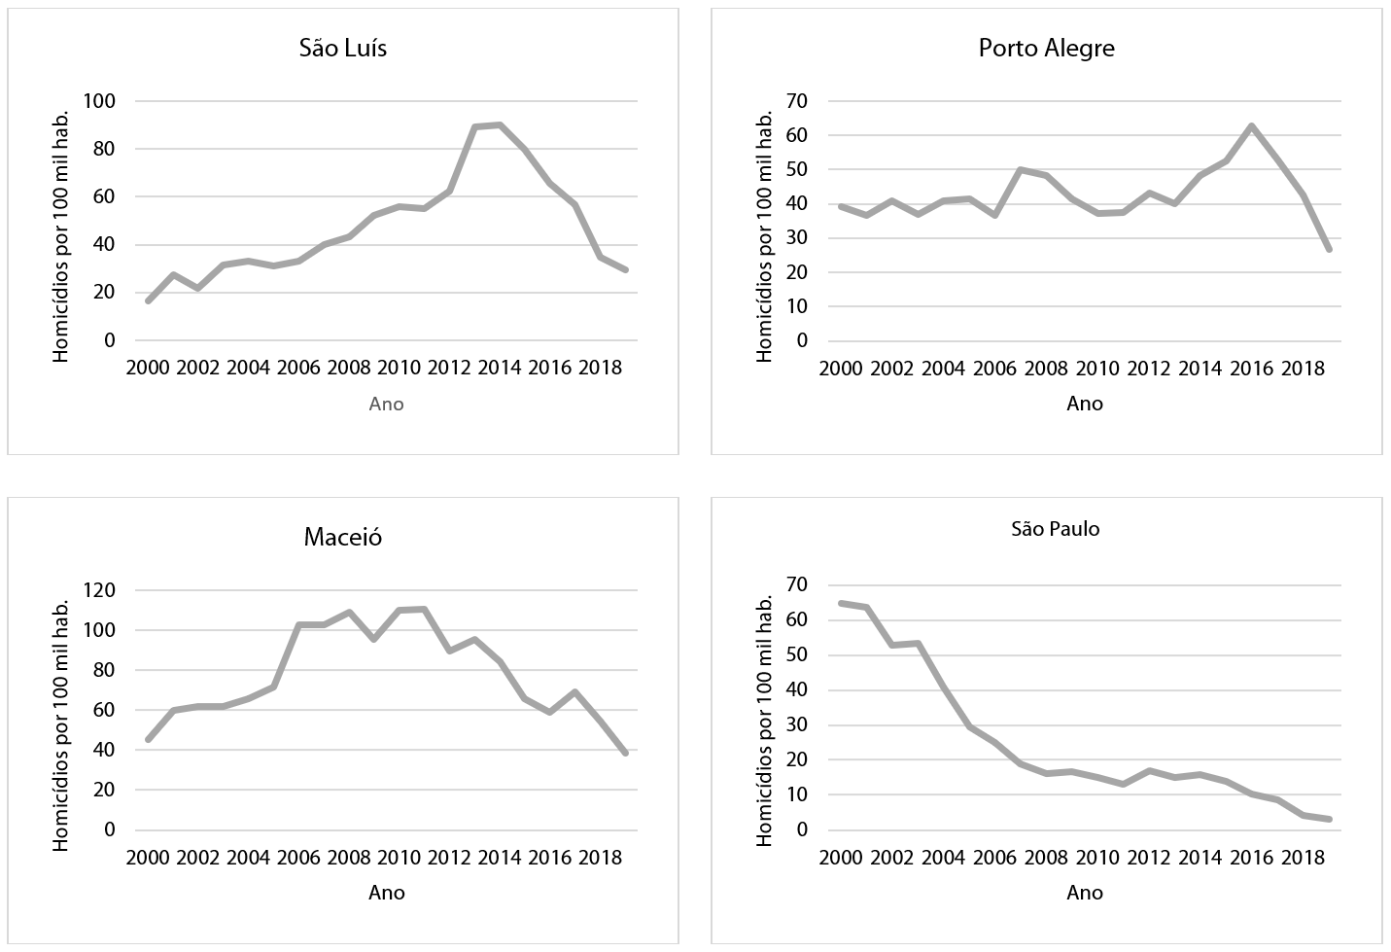
Fonte: Elaboração própria, usando a base de homicídios do Datasus, grupos CID10 x85-y09 e Y35-36, e população do Instituto Brasileiro de Geografia e Estatística (IBGE), tabela 2093.

Como explicar as variações nas taxas agregadas de homicídio, nos quatro estados e no Brasil, em fenômeno marcado por regularidade marcante quanto ao perfil das vítimas? Respondemos a essa questão a partir da construção de um quadro analítico composto por: 1) um conjunto de pressupostos teóricos; 2) a proposição de métodos de pesquisa quali-quantitativos; e 3) uma categorização específica dos casos de homicídio, detalhado nas nossas considerações finais. Por meio desse quadro, voltamo-nos em especial à compreensão causal da forte variação das taxas de homicídios no Brasil nas duas últimas décadas. Não estamos interessados, portanto, em explicar os patamares (estáveis ou dinâmicos, mais altos ou mais baixos) das taxas existentes em cada localidade. Esses patamares respondem aos padrões de conflitividade local de cada região, incluindo dimensões estruturais do conflito social e urbano. Nosso foco neste texto é a explicação das variações conjunturais dessas taxas.
Nosso quadro de análise tem sido construído indutiva e coletivamente, a partir da comparação sistemática de experiências etnográficas vividas pelos autores no universo faccional de quatro capitais: São Paulo, Porto Alegre, São Luís e Maceió. Nele, propomos dois procedimentos relativamente simples: 1) a reconstituição qualitativa e sinótica da história de conflitos faccionais locais, sempre singular, e 2) a desagregação de séries históricas quantitativas de homicídio, no espaço e a partir dos diferentes perfis sociodemográficos das vítimas. Em seguida, articulamos as duas cronologias, verificando se há sobreposição entre a dinâmica da violência faccional local e as tendências conjunturais marcantes de elevação ou queda nas taxas agregadas de homicídio. Nos casos estudados essa sobreposição é evidente.

Revisão da literatura

O debate sobre homicídios no Brasil vem trazendo novidades importantes para a literatura. Já se verificou que em praticamente todos os contextos nos quais houve elevação importante das taxas de homicídios (como, por exemplo, o Rio de Janeiro nos anos 1980, São Paulo nos anos 1990 e os estados do Nordeste na última década) havia mercados ilegais de alta lucratividade se instalando e sendo disputados por grupos armados (MANSO e GODOY, 2014; RATTON e DAUDELIN, 2018; MANSO e DIAS, 2018; FELTRAN, 2018, 2019; KAHN, 2021; RODRIGUES, 2019a, 2020a). Trabalhos quali-quantitativos recentes sobre homicídios e territórios urbanos demonstram que os homicídios não se concentram nas áreas mais precárias das cidades, mas nas fronteiras entre bairros marginalizados e zonas afluentes (CORDEIRO, 2022, no prelo; FELTRAN, 2022), além de em territórios rurais com conflitos históricos ou em zonas econômicas extrativas em expansão (RODRIGUES, 2017; RODRIGUES et al., 2022). Taxas bem mais baixas são encontradas em regiões menos vulneráveis (TAVARES et al., 2016), mesmo quando essas regiões apresentam os mesmos mercados ilegais em operação, como no caso do tráfico de drogas entre grupos de classes média e elites (GRILLO, 2008).
Diferentes tendências da literatura brasileira remeteram, mais ou menos diretamente, ao tema dos homicídios. Características ambientais, institucionais ou da população capazes de induzir ou prevenir crime e violência letal foram relacionados a problemas estruturais, como desigualdade, pobreza e estigmatização (BEATO et al., 2004; RATTON et al., 2011; ADORNO, 1993b; RIBEIRO e CANO, 2016; SOARES, 2009; MELLO e SCHNEIDER, 2011). Outros enfatizaram, na explicação do fenômeno homicida, as racionalidades econômicas e políticas imbricadas em mercados ilegais e de proteção (MISSE, 2006, 2017; DAUDELIN e RATTON 2017; DURÁN-MARTINEZ, 2015; OSORIO e NORMAN 2016; RODRIGUES 2019; FELTRAN, 2021). Abordagens com foco mais institucional tenderam a demonstrar que as forças ostensivas acabam exacerbando a violência letal (COSTA et al., 2014; CANO e DUARTE, 2010; MARINHO et al., 2016; SILVEIRA et al., 2010), estudando também as formas de construção da verdade jurídica, além dos fluxos do sistema de justiça e do papel das forças de segurança para a dinâmica homicida (PLATERO e VARGAS, 2017). Finalmente, há uma abordagem do conflito social centrada nas relações entre grupos criminais e forças estatais, trazendo o poder, a política e mesmo a questão da soberania para pensar homicídios (ver, por exemplo, MISSE, 2006; FELTRAN, 2011; ARIAS, 2018; BARNES, 2017; RODRIGUES, 2021).
Pesquisas qualitativas — sobretudo as etnográficas — permitiram entender os mecanismos homicidas na dinâmica faccional contemporânea, mas não se dedicaram a compreender as tendências das curvas quantitativas de homicídios no país, nem as desagregaram segundo seus achados analíticos. Apesar da escassa interlocução com a área de segurança pública, esses estudos têm proposto que, ao contrário do que se diz na imprensa e em parte da literatura, há um repertório estrito de práticas urbanas que governam a violência letal no Brasil por meio da partilha entre diferentes atores armados: facções criminais, grupos ligados às polícias agindo ilegalmente e forças da ordem (HIRATA e GRILLO, 2019a, 2019b; FELTRAN, 2020; JARA, 2021; CARVALHO, 2021; RODRIGUES, 2021a). Ainda são poucos, entretanto, os estudos comparativos entre cidades e regiões do país (SAPORI, 2020) e ainda menos frequentes são os que articulam metodologias quali-quantitativas na temática dos homicídios (PLATERO e VARGAS, 2017; CORDEIRO, 2018; FELTRAN, 2021).
Em resposta a essas lacunas, argumentamos que a dinâmica de conflitos faccionais — condicionada por guerras e pacificações entre facções nacionais e regionais, e delas com gangues e polícias — é de longe a principal causa da variação notável em taxas agregadas de homicídio no Brasil nas últimas duas décadas. Tal variação é qualitativamente descrita e quantitativamente demonstrada a partir das curvas de elevação e queda das taxas de homicídios de homens, jovens e negros. Sugerimos ainda que as demais hipóteses aventadas pela literatura especializada para explicar a variação de homicídios (mudanças de governo federal ou estadual ou nas políticas de segurança pública, transições demográficas, políticas de transferência de renda ou mesmo transformações no quadro de desigualdades econômicas, além de outras causas estruturais) podem produzir algum efeito difuso sobre essas taxas, mas não se sustentariam como explicação para as variações específicas, e irregulares, que encontramos nas taxas agregadas de homicídio estaduais e nacional.

A dinâmica faccional

Nas duas últimas décadas, o Primeiro Comando da Capital (PCC) e o Comando Vermelho (CV), facções nascidas nas prisões do Sudeste, tornaram-se nacionais e assumiram papel de relevo na regulação de mercados ilegais em todo o país. Mesmo onde não há membros batizados desses coletivos no cotidiano no varejo, sua presença na regulação dos mercados de drogas no atacado contribuiu para redefinir as relações entre grupos armados locais com as forças de segurança, bem como a produção de rivalidades e a regulação de conflitos em inúmeras periferias urbanas brasileiras. Diferentes tradições criminais foram reconfiguradas localmente a partir da inédita extensão das redes criminais relacionadas ao PCC e ao CV no território nacional, e ainda há poucas respostas sistemáticas à pergunta sobre os efeitos dessa expansão para as variações nas taxas de homicídio no país.
Quando autores com experiência quantitativa apresentam as facções como hipótese explicativa (PERES et al., 2011; BIDERMAN et al., 2014), falta aos trabalhos conhecimento sobre a história das dinâmicas faccionais locais. Quando foram apresentadas em detalhe essas histórias faccionais e suas consequências para as taxas de homicídio nos estados e municípios (FELTRAN, 2011a, 2011b; CIPRIANI, 2021b; RODRIGUES, 2021b), faltou aos trabalhos tanto uma comparação sistemática que permitisse ampliar as inferências para o plano nacional, quanto a desagregação das taxas quantitativas entre diferentes perfis de vítimas. Essa desagregação permitiria demonstrar que são as variações mais agudas na vitimização de homens, jovens e negros as que puxam as variações nas taxas agregadas.

Precisões conceituais e metodológicas

A literatura especializada em homicídios vem diferenciando pouco as formações criminais muito distintas hoje atuantes no país. Categorias como “facção” ou “crime organizado” têm sido utilizadas genericamente para designar formações empiricamente tão diversas como gangues e quadrilhas locais ou redes criminais nacionais como o CV e o PCC. Para contribuir para essa literatura, construímos sinopses do conflito armado em São Paulo, Porto Alegre, São Luís e Maceió, nomeando de gangues os grupos locais, pequenos e situados, similares aos que a literatura internacional trata com o mesmo termo (RODGERS, 2020). Reservamos a noção de facção regional a grupos criminais que, regulando a atuação de gangues em diversos municípios e mesmo estados vizinhos, não têm presença nacional. Consideramos o CV e o PCC, para os fins desse texto, como facções nacionais que influenciam, regulam ou controlam a atuação de todos os grupos criminais locais. Não confundimos a dinâmica das facções, tampouco, com a das milícias cariocas que, em nosso entender, e embora impactem diretamente as taxas de homicídios no Rio de Janeiro, figuram um tipo de grupo armado muito distinto das gangues e facções.
Do ponto de vista da operação metodológica, propusemos uma abordagem quali-quantitativa. Em primeiro lugar, reconstruímos qualitativamente sinopses do conflito faccional em cada uma das cidades estudadas, a partir da experiência prévia de interlocução que os autores tinham em suas cidades. Nos respectivos contextos empíricos haviam sido realizadas entrevistas em profundidade e o acompanhamento de rotinas, com posterior escrita de diários de campo, além da busca de documentação formal e informal. Sujeitos inscritos diretamente no conflito faccional, moradores das periferias urbanas, foram nossos principais interlocutores. Alguns policiais, entrevistados para as pesquisas anteriores, também auxiliaram a compreensão do fenômeno. Trata-se de sujeitos com os quais obtivemos contatos via intermediários, a fim de obter a confiança necessária para as trocas de campo. Os contextos parecem mais bem construídos quando levamos a sério o que nossos interlocutores dizem sobre o que viveram, o que não significa “comprar o seu discurso”, mas tomá-lo como perspectiva epistemologicamente válida. Um caminho qualitativo óbvio — quem viveu o conflito pode narrá-lo, e essa narrativa será perspectivada na análise — é algo que ainda necessita ser desenvolvido na literatura.
A reconstrução das sinopses qualitativas dos quatro municípios analisados se fez da seguinte maneira: 1) retomada do material de campo; 2) retomada da interlocução com sujeitos de pesquisa no caso de dúvidas; 3) reconstrução da linha do tempo do conflito faccional local; e 4) busca dos mecanismos pelos quais, nessa linha do tempo, conflitos se intensificaram ou se pacificaram localmente. Em cada um dos casos tornou-se evidente que nossos personagens estavam entrelaçados, antes de tudo, com conflitos letais contextualmente ligados a mercados ilegais em periferias urbanas. Em outras palavras, estávamos entre as principais vítimas de homicídio no Brasil: operadores baixos dos mercados criminalizados.
Do ponto de vista quantitativo, era então preciso desagregar as séries históricas das taxas de homicídios no espaço — as dinâmicas homicidas variam muito de território a território — e em torno dos perfis prioritários das vítimas que, seguindo nosso achado qualitativo, remetem ao perfil prioritário do operador baixo de mercados ilegais. Sabemos pelos estudos quantitativos que a grande maioria das vítimas de homicídio no Brasil é jovem, pobre e do sexo masculino. Sabemos pelos estudos qualitativos que o fato participar das dinâmicas faccionais é um enorme preditor de homicídios, ainda mais forte do que gênero, idade e cor/raça. Inicialmente, pensamos que uma variável que poderia funcionar como um proxy para aproximarmo-nos do perfil desses trabalhadores precarizados e criminalizados seria o nível de escolaridade, porque diferentes estudos já demonstraram que os jovens autores de infrações têm alta defasagem escolar (BITTAR, 2012). Infelizmente, no entanto, os dados sobre a escolaridade das vítimas de homicídio foram ignorados em quase 32% dos homicídios registrados no DataSUS para as quatro cidades, entre 2000 e 2019, enquanto a variável “raça” só foi ignorada em 3,4% dos homicídios registrados. Muitos testes foram realizados para que optássemos pela definição das formas de desagregar os dados a partir de quatro perfis: “homens, jovens e negros”, “homens jovens não negros”, “população total sem homens jovens e negros” e “população total”.
Este artigo se divide, a partir dessa introdução, em mais duas partes. Na primeira, demonstramos nosso argumento empiricamente, cotejando sistematicamente as variações das taxas de homicídios nos municípios estudados com as sinopses do conflito faccional local, da seguinte maneira: 1) comparando períodos de elevação notável dessas taxas em cada uma das cidades e 2) comparando períodos de queda notável dessas taxas em cada uma das cidades. Há correspondência evidente entre os momentos de conflito aberto entre grupos armados e as grandes elevações de taxas de homicídios entre homens jovens, especialmente negros. Da mesma forma, as pacificações conjunturais da dinâmica faccional local, verificadas qualitativamente, provocam quedas marcantes nas taxas de homicídios entre esses jovens, marcam as taxas agregadas e corroboram nossa hipótese explicativa. Em suma, a variação das taxas de homicídios entre homens jovens e negros é explicável localmente pela dinâmica de conflitos faccionais, analisada qualitativamente; quantitativamente, demonstramos como essas taxas específicas nitidamente puxam as agregadas, explicando suas variações.
Após essa demonstração, apresentamos nas conclusões as três dimensões de nosso quadro explicativo: metodológica, analítica e teórica. Sugerimos que esse quadro, induzido a partir de pesquisa etnográfica e chegando a formulações multimetodológicas, pode ser útil para compreender as variações intensas nas taxas de homicídios no Brasil das últimas décadas. Nosso quadro interpretativo para compreender o que aconteceu em São Luís, Maceió, Porto Alegre e São Paulo permitiria testes em quaisquer outros contextos nacionais, auxiliando a compreensão das variações nas taxas estaduais e nacionais agregadas. Homicídios, sendo fenômenos relacionais, complexos e multicausais, devem ser estudados com base em um protocolo teórico que os conceba como ações sociais e por um conjunto de métodos que inclua a busca qualitativa por mecanismos causais locais, associada a estudos sistemáticos dos efeitos agregados do fenômeno sobre setores específicos da população, descritos a partir de dados quantitativos desagregados por localidade e perfis de vítimas.

Variações nas taxas de homicídios e dinâmicas do conflito faccional

Analisaremos a seguir os intervalos de variação importante — elevações e quedas — das taxas de homicídios de Porto Alegre, São Paulo, São Luís e Maceió. Os gráficos apresentados nas próximas páginas são acompanhados de sinopses qualitativas em que se delineiam as trajetórias de conflitos armados na dinâmica faccional das respectivas capitais estaduais entre 2000 e 2019. O Gráfico 2 permite visualizar as séries históricas desses homicídios desagregados por perfis de vítima. Destacam-se evidentemente, nas quatro capitais, as altíssimas taxas entre homens jovens e negros; essas taxas também variam mais rapidamente do que as de outros perfis.

Gráfico 2: Taxas de homicídios por perfis de vítimas: Porto Alegre, São Luís, Maceió, São Paulo, entre 2000 e 2019
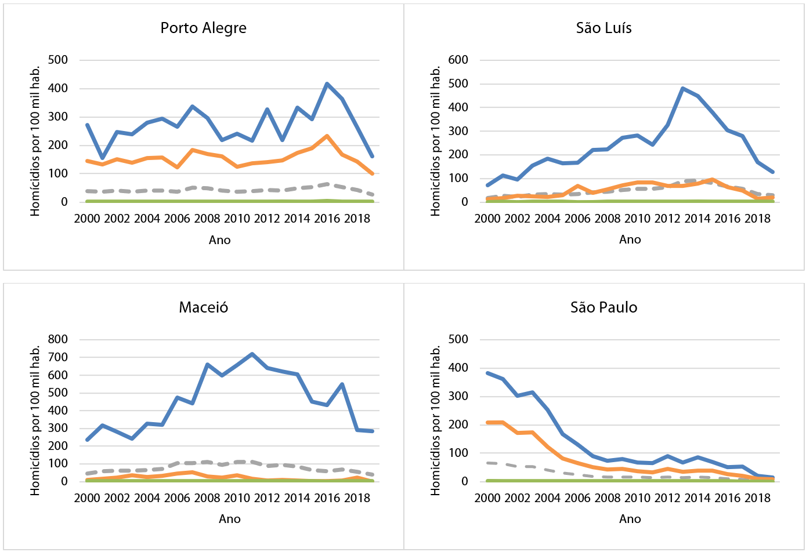
Fonte: Elaboração própria, usando a base de homicídios do DataSUS, grupos CID10 x85-y09 e Y35-36 e população do IBGE, tabela 2093.

Observa-se claramente que as taxas de homicídios, tanto agregadas como desdobradas por perfis de vítimas, apresentaram curvas e patamares heterogêneos nos quatro municípios estudados. Em Porto Alegre, as taxas de homicídio agregadas se mantiveram relativamente estáveis nos anos 2000, aproximando-se dos 40 casos para cada 100 mil habitantes — 39,2 em 2000 e 41,6 em 2009, com patamar entre 200 e 350/100mil entre homens jovens e negros. Em São Luís, as taxas agregadas triplicaram: cresceram de 16 para mais de 52/100mil habitantes em 2009, as mais altas da década. Oscilações tímidas para baixo se alternaram com subidas expressivas, que assumiram predominância, puxadas pela elevação das taxas de homicídios de homens jovens e negros, que passaram de patamar abaixo de 100 para praticamente 300 entre homens jovens e negros. Em Maceió os anos 2000 são ainda mais dramáticos: as taxas de homicídios cresceram muito, atingindo 100/100mil no conjunto da população e mais de 600/100mil entre homens jovens e negros. Uma variação com parâmetros inversos ocorreu em São Paulo: nesse mesmo período, as taxas para a população total caíram progressivamente, de 64 para 16,7 ocorrências, com redução de quase 400 para menos de 100 entre homens jovens e negros. Em todos os casos, é bastante evidente pelos gráficos que as elevações e quedas nas taxas agregadas foram puxadas pelas tendências das taxas de homicídios entre homens, jovens e negros.
Na década seguinte, Porto Alegre passou por oscilações importantes e suas taxas atingiram um pico em 2016, seguido de forte queda. Em São Luís as tendências são similares, mas o pico é anterior, em 2014. A letalidade violenta e intencional de Maceió seguiu superando as demais capitais brasileiras estudadas, com pico de 110/100mil habitantes em 2011, mas a tendência da década passada é de forte queda, como nas demais capitais estudadas. São Paulo é novamente um caso distinto: a capital já entrou nos anos 2010 com taxas mais baixas do que as demais e permaneceu toda a década passada com taxas mais baixas do que as registradas em Porto Alegre, São Luís e Maceió. Em todos os casos, a regularidade observada na década de 2000 segue sendo válida: as taxas de homicídio entre homens jovens e negros são impressionantemente mais altas do que as demais, além de claramente mais responsivas às tendências de elevação e queda em cada período.
É desde essa regularidade analítica que, a partir de agora, colocaremos uma lupa em situações específicas — tempos e espaços definidos — em cada uma das capitais estudadas. Mergulharemos, portanto, nos contextos locais para compreender o que acontecia na dinâmica faccional em cada período analisado. Em seguida, analisaremos de modo comparativo os processos de elevação conjuntural das taxas de homicídio em cada município estudado. Por fim, analisaremos as marcantes quedas ocorridas no período. Nosso foco nas variações, e não no mesmo período de tempo em cada cidade, permite identificar os mecanismos relacionais do conflito faccional em cada cidade.

Taxas em elevação: detalhamento da explicação

Em 2005, uma pequena gangue chamada Bala na Cara (BNC) emergiu em um bairro de periferia de Porto Alegre. Nos anos seguintes, o grupo prontamente se engajou na violenta eliminação das demais gangues existentes em seus arredores. Esse movimento se refletiu, já em 2008, por sua precoce conquista de uma galeria própria na maior prisão do estado — vantagem recebida apenas pelos grupos criminais mais expressivos, devido ao número limitado de galerias e à necessidade de separar os integrantes das principais facções regionais, acomodando-os em um mesmo espaço na cadeia (CIPRIANI, 2021b).
Em meados de 2013, membros de algumas gangues declararam que os BNC estavam desestabilizando dinâmicas criminais de certas regiões da capital ao englobar grupos menores, suspender acordos que eles haviam feito com gangues vizinhas e estimular a competição violenta onde, até então, havia divisão negociada de territórios e mercados. Nos anos seguintes, alianças voluntárias e forçadas, além de incontáveis tomadas de bocas seguidas do extermínio de seus antigos funcionários, foram sistematicamente lideradas pelos Bala.
O período de 2013 a 2016, ilustrado no Gráfico 3 a seguir, foi marcado pelo progressivo aumento das mortes violentas e intencionais na capital. As curvas indicam elevação aguda, contrariando a estabilidade da década anterior. Nesse intervalo de apenas três anos a taxa de homicídios agregada para a população total passou de 39,9 a 62,7/100mil habitantes, enquanto a referente aos homens jovens não negros foi de 147,4 para 233,5 e a taxa de homicídios entre homens jovens e negros pulou de 217,9 para 417,3/100mil.
O acúmulo das práticas condenáveis dos BNC no universo criminal, na perspectiva de diversas gangues que também operavam nos mercados criminais de Porto Alegre, tornou-se um fator fundamental para a criação dos Antibala em 2015. Tratava-se de uma coalizão que pretendia, em nome do que é certo no crime, frear os BNC e reagir às suas opressões. Nessa época, BNC e Antibala se tornaram frentes de alianças criminais, conhecidas como embolamentos no linguajar êmico, firmadas entre grupos de variadas dimensões (Idem, 2021a). Essa polarização acabou por englobar praticamente todos os atores do mundo do crime na capital. BNC e Antibala tornavam-se, em termos analíticos, facções regionais rivais.
O conflito entre elas se acirrou e, de forma inédita, em 2015 o total de assassinatos em Porto Alegre atingiu as sete centenas, o que seria um pré-anúncio dos arranjos que vinham sendo forjados no mundo do crime local, e que ficariam evidentes logo nos primeiros dias de janeiro de 2016, quando o confronto entre Antibala e BNC foi abertamente declarado e iniciou-se a guerra das facções nas periferias da cidade (Idem, 2021b). Os já veteranos BNC digladiaram-se com os recém criados Antibala e, no ano mais brutal da história de Porto Alegre, o total de homicídios chegou a 903. Entre homens jovens e negros a taxa ultrapassou os 400/100mil. No mesmo período, como demonstra o Gráfico 3, a taxa de homicídios proporcional ao grupo da população sem os homens jovens — e, portanto, não inscritos na guerra de facções — permaneceu em níveis europeus: 3,2 para cada 100 mil.

Gráfico 3: Porto Alegre: Taxa de homicídios por grupos raciais e etários entre 2013 e 2016
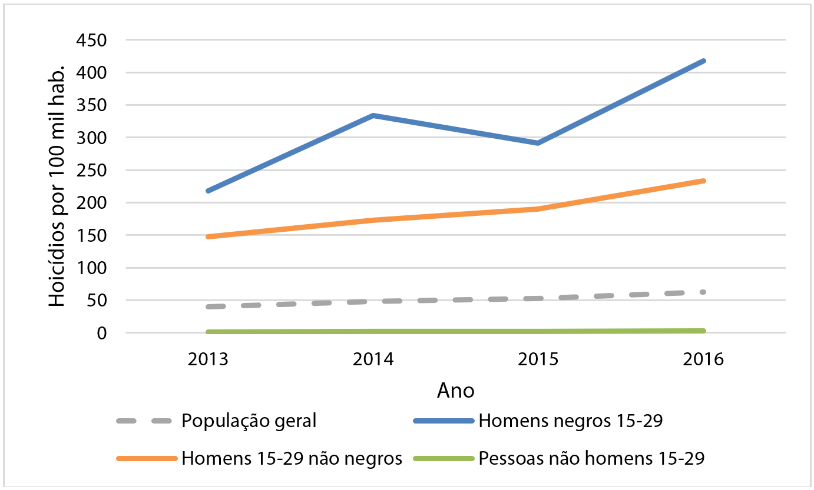
Fonte: Elaboração própria, usando a base de homicídios do DataSUS, grupos CID10 x85-y09 e Y35-36 e população do IBGE, tabela 2093.
Um olhar para a distribuição socioespacial dos homicídios durante a guerra em Porto Alegre é tão instrutiva quanto a desagregação das taxas por grupos raciais e etários. No caso mais extremo, o do bairro Vila Jardim, as ocorrências quintuplicaram entre 2013 e 2016, com a taxa referente à população local indo de 53 para 265/100mil habitantes. Outras vilas, como são chamadas as periferias da capital, também registraram números de mortes dobrando e triplicando. Bairros mais distantes da região onde se concentraram os conflitos entre BNC e Antibala apresentaram pouca ou nenhuma alteração nas suas taxas, embora tenham participado das disputas por meio da declaração de aliança e dos apoios, como o envio de armas e pessoal.
Nas regiões onde se concentrou o conflito, 2016 foi marcado por atentados, tática inaugurada com a guerra e na qual as mortes não visavam a um alvo em particular, tratando-se de uma violência genérica cuja pretensão era atingir quaisquer indivíduos enquadrados como inimigos (os contras). Nessas situações, incursões rápidas eram feitas até pontos de venda rivais e, enquanto passavam por elas dentro de veículos em movimento, as equipes atiravam em quem estivesse pelas cercanias. O objetivo dos atentados não era tomar as bocas de drogas, o que exigiria uma logística mais robusta e a permanência nesses locais, mas desafiar a autoridade dos contras em suas próprias áreas. Tal dinâmica levou a um mata-mata caracterizado pela violência cíclica, típica das vendetas, em que a vingança recíproca entre embolamentos se multiplicou.
Em São Luís, concentramos nossa análise na elevação mais expressiva notada nas duas últimas décadas, ocorrida entre 2011 e 2014 (Gráfico 4). Nesses quatro anos houve um aumento de 65,9% no total das ocorrências de homicídio na capital, com as taxas agregadas oscilando de 55,2 para 89,95/100mil habitantes. No que diz respeito aos homens jovens e negros, as taxas saltaram de 243,3 para 481,7/100mil em 2013, havendo uma oscilação para baixo no ano seguinte, mas permanecendo ainda bastante alta. Comparando-se a evolução das linhas do Gráfico 4, ainda que o pico da taxa dos homicídios entre homens jovens negros tenha sido em 2013 e o da taxa da população agregada em 2014, é possível perceber não só que os homens jovens e negros foram as vítimas preferenciais dos homicídios — o que já sabemos —, mas também que nos quatro anos selecionados a elevação dessas taxas foi consideravelmente mais expressiva para esse grupo populacional. Enquanto as taxas baixaram de 2,0 para 1,99 no grupo representado pela linha verde, que corresponde ao total da população sem os homens jovens, para os homens jovens e negros ela praticamente dobrou (entre 2011 e 2013), apresentando um aumento de 97,9%.

Gráfico 4: São Luís: Taxa de homicídios por grupos raciais e etários, 2011-2014
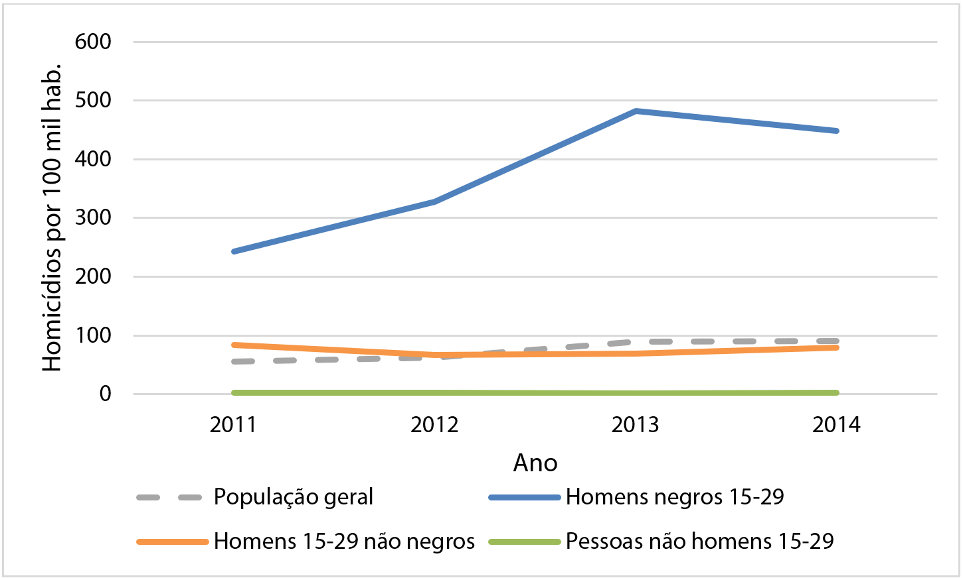
Fonte: Elaboração própria, usando a base de homicídios do DataSUS, grupos CID10 x85-y09 e Y35-36 e população do IBGE, tabela 2093.

Duas alianças criminais regionais vinham se constituindo no sistema prisional maranhense, potencializadas pela hiperconcentração de detentos no então Complexo Penitenciário de Pedrinhas (PACHECO, 2015; COSTA, 2014; PEDROSA, 2014). No contexto interno às cadeias se tratavam de redes de proteção que aglutinavam uma série de laços de pertencimento que, até aquele momento, estavam territorialmente espalhados ao redor das periferias maranhenses. Nas ruas, as formas de identificação no Crime tendiam a não ultrapassar as fronteiras de cada quebrada; no entanto, o conflito predominante no interior das prisões não replicava a oposição firmada entre bairros de São Luís. Alianças e dissidências se organizavam a partir de uma violenta rivalidade surgida entre os presos oriundos do interior do estado — que se articularam em torno do Primeiro Comando do Maranhão (PCM) — e os presos da capital, que deram origem ao Bonde dos 40 Ladrão (B.40).
Após uma violenta rebelião em fins de 2010 no Complexo Penitenciário de Pedrinhas, protagonizada pelo enfrentamento dos dois grupos, essa nova forma de organizar as relações criminais transbordou definitivamente para as periferias de São Luís, estruturando-se a partir de uma intricada dialética entre cadeia e favela (SILVA, 2020, 2021). Dois tipos de dinâmicas de confronto se sobrepuseram, produzindo o ciclo de mortes que, no gráfico, é verificado pela rápida elevação da curva de homicídios de homens jovens e negros entre 2011 e 2013, permanecendo ainda bastante elevada em 2014. O mundo do crime na cidade passava por importante estruturação, caracterizada pela rápida passagem entre um cenário anterior, em que prevaleciam as gangues — até então constituídas de acordo com a identidade microlocal das quebradas — e um posterior, centralizado nas duas grandes facções regionais, oriundas dos presídios.
Como no caso de Porto Alegre, no decorrer dessa transição rumo a uma dinâmica faccional os agrupamentos menores de jovens inscritos nos mercados ilegais foram progressivamente englobados, de modo voluntário ou sob coação, por facções mais expressivas. Em alguns casos, facções regionais chegaram a absorver quadros inteiros de gangues locais que controlavam pontos de venda de drogas de São Luís. Esse não foi um processo pacífico. De um lado, houve a concentração de poder nas facções regionais, que levou ao extermínio de inúmeras gangues, grupos menores e indivíduos que se recusaram a aderir ao PCM ou ao B.40; de outro, houve a guerra protagonizada entre essas facções, que encabeçaram uma violenta corrida por expansão territorial e consolidação de poder nas periferias. Nos dois casos, o uso da violência letal foi a forma padrão de resolução das contendas (SILVA, 2020; SILVA e BEZERRA, 2021). Em uma cidade com grande proporção de população negra, a variação expressiva dos homicídios é bastante evidente na linha que corresponde ao grupo de homens jovens e negros, sendo significativamente menor no caso de homens jovens não negros e praticamente imperceptível quando consideramos o restante da população.
Ainda que São Luís já viesse registrando conflitos armados desde o início da década de 2000 (que contribuíram para a progressiva elevação nas taxas de homicídio nos anos seguintes), eles passaram a ser redimensionados a partir da dinâmica faccional que se expandiu desde as prisões. De dentro das prisões, o Crime passou a ter maior grau de estruturação, poder de fogo, pessoal e pode se organizar também nas ruas. No período indicado pelo Gráfico 4, os arranjos firmados dentro do sistema prisional, liderados pelas duas facções regionais, acenderam e aceleraram enfrentamentos ocorridos do lado de fora e vice-versa. As facções nacionais, até esse momento, agiam apenas nos bastidores em aliança com o PCM (SILVA, 2020).
O caso de Maceió é igualmente relevante para a construção de nosso argumento. Tratativas feitas entre o Governo Federal e o estado de Alagoas no âmbito da segurança pública levaram, a partir de 2002, a uma crescente movimentação de presos pelo sistema federal e estadual, intensificando suas relações. Dessas relações surgiram novas dinâmicas criminais entre periferias de pequenas, médias e grandes cidades, até então pouco conectadas do ponto de vista criminal. A expansão de grupos faccionados por prisões alagoanas, bem como por periferias da capital e de cidades interioranas, seguiu-se a esse processo. Desde essa época a presença do PCC vinha sendo identificada de modo marginal em cadeias de Alagoas, mas foi o CV que, em 2005, inseriu o crack no mercado local e se engajou em cada vez mais disputas por pontos de venda de drogas, inclusive com participação de policiais de baixa patente (RODRIGUES, 2017b, 2019a, 2020a, 2021a, 2021b; CARVALHO, 2021).
Embora o CV fosse conhecido no estado desde os anos 1980, essa presença se fazia em pequena escala e sobretudo em produções de maconha no interior. Foi em meados dos anos 2000, com a passagem temporária de Fernandinho Beira-Mar pela carceragem da Polícia Federal em Alagoas, que se transformaria essa relação. Desde então, o espraiamento do CV por periferias urbanas alagoanas ficou nítido e entrelaçou-se com rivalidades anteriores, entre diferentes coletivos — famílias, grupos de cultura popular, torcidas, gangues e galeras — também inscritos em mercados informais e ilegais. A atuação de policiais de baixa patente e de líderes sindicais como terratenentes urbanos compunha o quadro do conflito urbano em Maceió, que conta com o uso disseminado de armas de fogo e explica os altos patamares de violência letal intencional no município.
Não por coincidência, 2005 foi marcado pela intensificação dos homicídios registrados na cidade (uma elevação de 45% nas taxas em apenas um ano). Como se pode observar no Gráfico 5, a letalidade violenta foi particularmente elevada para os homens jovens e negros. As curvas são bastante claras: entre 2005 e 2011, período em que taxa de homicídios para os homens jovens e negros mais do que dobrou, a taxa referente aos homens jovens não negros caiu para menos da metade.

Gráfico 5: Maceió: Elevação da taxa de homicídios por grupos raciais e etários entre 2005 e 2011
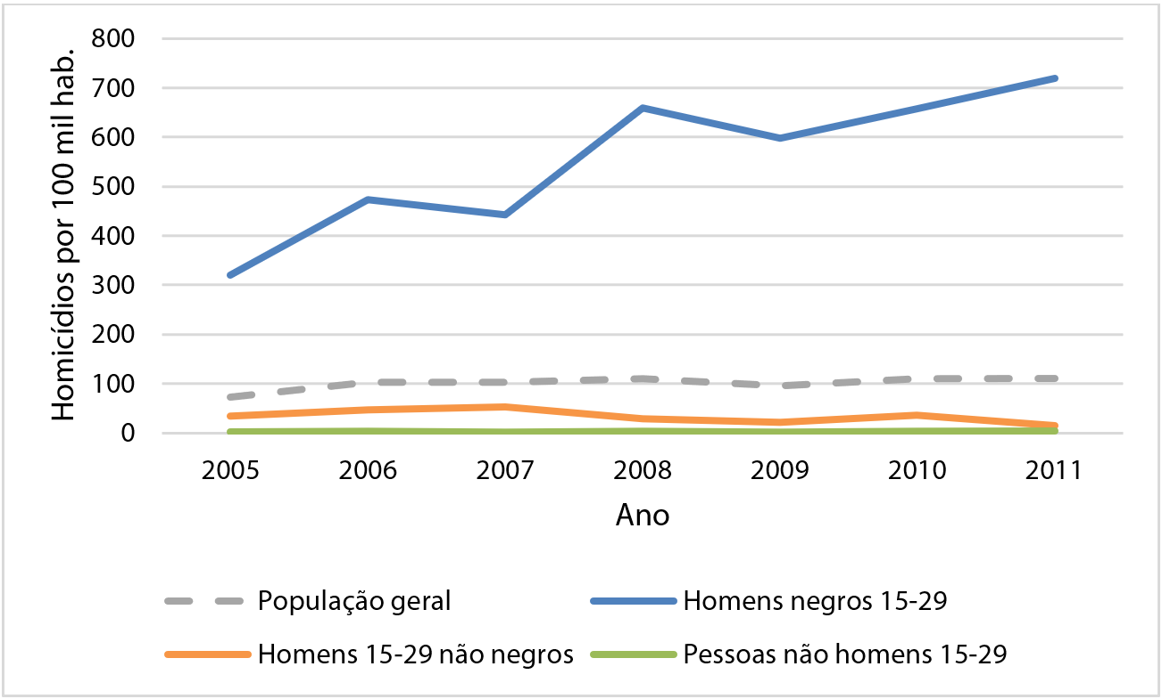
Fonte: Elaboração própria, usando a base de homicídios do DataSUS, grupos CID10 x85-y09 e Y35-36 e população do IBGE, tabela 2093.

Entre 2005 e 2011 ocorreu uma transição nas formas de governo sobre os mercados ilegais em Maceió. Disputas violentas marcaram a passagem da regulação da ordem local. Outrora controladas por outros tipos de lideranças, incluindo policiais de baixa patente que atuavam como terratenentes criminais, as quebradas de Maceió passaram a conviver com a ascensão não hegemônica das principais facções nacionais, CV e PCC, cuja rivalidade era crescente no interior da prisão. Então aliadas em escala nacional, essas facções passaram a ser referências de proteção de traficantes e ladrões que inicialmente encontravam-se nas cadeias. Delas, saíram atores criminais que progressivamente passaram a ocupar posições de poder nas periferias urbanas. Essa reordenação em torno de práticas faccionais foi acompanhada do extermínio de líderes mais antigos, além de um inédito processo de juvenilização do Crime.
Esses foram movimentos congruentes com o significativo crescimento da taxa de homicídios no município, percebido sobretudo entre homens jovens e negros no período. A variação dessas taxas para tal perfil de vítima se caracterizou, entre 2005 e 2011, por um ou dois anos de elevação intensa, seguidos de um ano de redução modesta, mas sem retorno aos patamares anteriores. Esse padrão responde à rápida alternância entre cursos de desestabilização e equilíbrio precário das relações de poder entre os grupos que regulavam os mercados ilegais anteriormente e as facções que fazem guerra contra eles. Esse conflito atravessa uma miríade de regiões e atores nas periferias urbanas de Maceió, reordenando o poder nos territórios.
Em São Paulo, finalmente a primeira parte de nosso argumento — a explicação das variações das taxas para cima — se completa. Os anos 2000 são a década da bandeira branca instituída pelo PCC (BIONDI, 2009; HIRATA, 2018; MANSO e DIAS, 2018). Os anos 1990 haviam sido conhecidos nas periferias como a “época das guerras”, nas quais confrontos entre ladrões e traficantes das periferias contra justiceiros e grupos de extermínio ligados a policiais e elites fez as taxas de homicídio explodirem. Em 1999 as taxas para 100 mil habitantes chegavam a 66,7 ocorrências (SALLA, 2007), e dados do DataSUS demonstram que, para os homens jovens e negros, elas atingiram a marca de 400/100mil. Ao mesmo tempo, nas cadeias gestava-se a hegemonia do PCC, que se faria notável nas periferias na década seguinte (FELTRAN, 2011).
A partir dessa hegemonia consolidada, houve uma queda vertiginosa dos homicídios entre jovens inscritos no mundo do crime local, analisada no tópico seguinte. Por essa forte tendência, elegemos tratar aqui de 2006, marcado por aumento significativo nas taxas de homicídio, se comparado aos anos anterior e posterior. Conforme pode ser visto no Gráfico 6, desdobrado por meses do ano, houve um crescimento visível das mortes em maio, especialmente vitimando a população de homens jovens e negros. Para esse grupo, a taxa de homicídios aumentou 70% de um mês para outro. Embora de modo menos expressivo, a taxa também oscilou no caso de homens jovens não negros, para os quais a elevação foi de 40%.

Gráfico 6: São Paulo: Taxa de homicídios mensal entre grupos raciais e etários em 2006
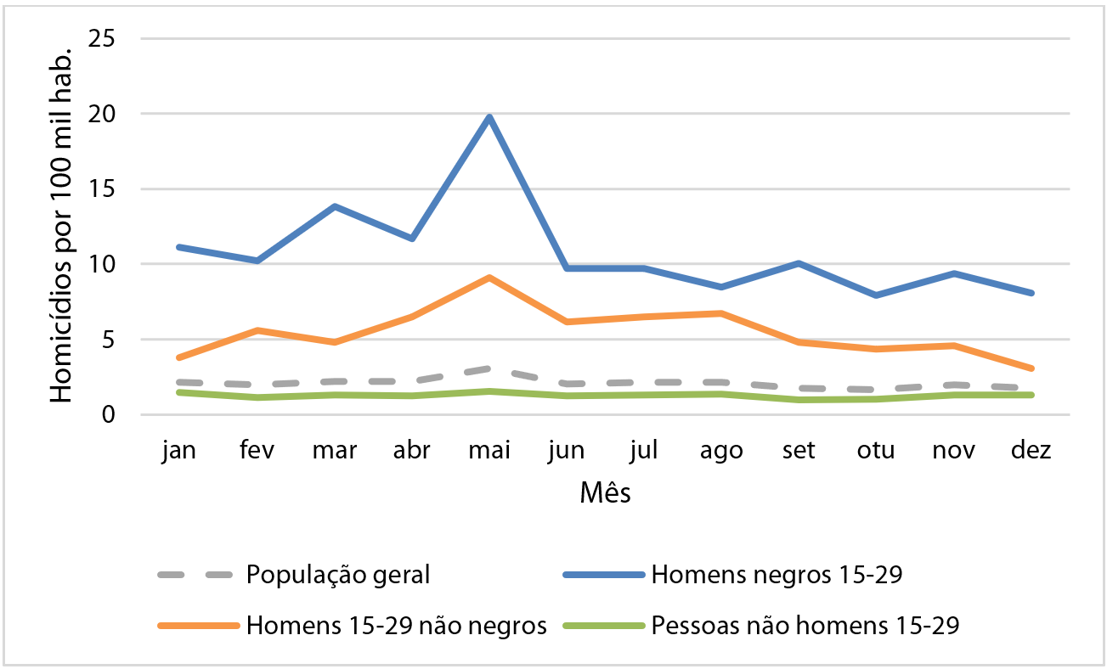
Fonte: Elaboração própria, usando a base de homicídios do DataSUS, grupos CID10 x85-y09 e Y35-36 e população do IBGE, tabela 2093.
O que explica essa elevação rápida foi a maior crise da segurança pública da história do estado de São Paulo? Em 12 de maio de 2006, uma demonstração pública de força do PCC, que já articulava a presença hegemônica dentro dos presídios e terminava seu processo de expansão para firmar-se como ordenador do mundo do crime nas periferias paulistas, deu início a uma guerra local. A reação policial aos ataques do PCC resultou em 564 pessoas assassinadas em apenas duas semanas (JUSTIÇA GLOBAL et al., 2011; SALLA, 2007), nos episódios que ficaram conhecidos como “Crimes de maio”.
A ação letal do PCC foi uma resposta à transferência de diversos presos da facção, considerados “líderes do PCC”, para o Presídio de Segurança Máxima de Presidente Venceslau — um regime de segurança máxima, o Regime Disciplinar Diferenciado (RDD). A transferência foi justificada após escutas telefônicas que indicavam que uma suposta rebelião nos presídios do estado estaria marcada para o Dia das Mães daquele ano, 14 de maio de 2006. Como resposta à ação estatal, os presos viraram cadeias e periferias, ou seja, organizaram um motim articulado simultaneamente entre 74 penitenciárias do estado e 12 unidades de internação para adolescentes autores de infrações. Ao mesmo tempo, na sexta-feira, 12 de maio de 2006, foi realizada a maior ofensiva contra as forças de segurança pública na história de São Paulo.
Foram atacadas com tiros de fuzil, simultaneamente, delegacias, carros, viaturas policiais, bases da Polícia Militar (PM), postos policiais nas estradas do estado e diferentes guarnições das polícias Civil e Militar na capital e no interior. O sábado (13 de maio) contava com um saldo inicial de 20 oficiais do Estado mortos. Durante os 15 dias que seguiram, um terço da frota de ônibus do município não saiu às ruas. A cidade de São Paulo parou ao mesmo tempo que a representação do PCC como grande inimigo nacional se consolidava. Os dados registrados a respeito dos ataques mostram que morreram agentes policiais especialmente entre 12 e 13 de maio (JUSTIÇA GLOBAL et al., 2011). A PM matou uma pessoa no dia 12, assassinou 18 no dia 13, mais 42 no dia 14 e mais 37 em 15 de maio (FELTRAN, 2011, p. 177). Os dias que seguiram até 26 de maio registraram 505 civis e 59 agentes de segurança pública mortos (AMADEO et al., 2018). Os dados foram divulgados muito tempo depois, a partir da pressão de entidades de direitos humanos. Para cada agente policial morto naqueles dias, em média dez civis foram mortos em resposta. O perfil de mortos pelas forças policiais, nesses dias, foi de 91% de homens, 74,5% entre 15 e 29 anos. O Gráfico 6, acima, nos ajuda a compreender a intensidade desses eventos.
Outros períodos de oscilação para cima, nas taxas de homicídio em São Paulo, seguiram padrões de conflitividade similares. Em 2012, por exemplo, presenciamos um aumento de 28% das taxas agregadas (que passaram de 13,15 em 2011 para 16,84 em 2012). 2012 foi marcado por uma série de conflitos abertos entre polícias militares e PCC em São Paulo, com o recorde de policiais assassinados no estado — mais de uma centena, segundo dados da Secretaria da Segurança Pública de São Paulo (SSP/SP — e muitas execuções policiais e promovidas por grupos encapuzados nas periferias da cidade, vinculadas ao modus operandi de grupos de extermínio.
Ao longo das duas últimas décadas, embora os perfis das curvas observadas nos quatro municípios sejam muito distintos, nossa análise identifica uma regularidade sociológica marcante. Nos quatro casos, são os conflitos armados em torno de um processo de instituição da dinâmica faccional, no ordenamento dos universos criminais locais, os responsáveis pelas elevações consistentes das taxas agregadas de homicídios. As sinopses desse conflito, analisadas em Porto Alegre entre 2013 e 2016, em São Luís entre 2011 e 2014 e em Maceió entre 2005 e 2011 indicam claramente que a presença da faccionalização, primeiro interna aos presídio e em seguida manifestando-se nas ruas, absorve gangues e outros pequenos grupos, sintonizando-os a um governo mais geral do universo criminal.
Em todos os casos, sabemos que facções regionais também respondiam a mudanças importantes na governança nacional do universo criminal, dada a aliança de duas décadas que então se fazia notar entre CV e PCC. Em São Paulo, data dos anos 1990 essa instituição da dinâmica faccional que acontecia em Maceió nos anos 2000 e em Porto Alegre e São Luís nos anos 2010. Nos quatro casos, entretanto, o processo correlato de elevação consistente das taxas de homicídio se estabeleceu durante essa instituição, inteiramente vinculada aos conflitos em torno da alta lucratividade dos mercados ilegais transnacionais, em especial o tráfico de cocaína.
O período curto analisado em São Paulo 2006 tem a intenção, apenas, de demonstrar nosso argumento em situação bastante mais específica temporalmente. As variações agudas das taxas de homicídio em localidades estritas — como essa de 70% em um só mês — indicam, quase sempre, conflitos em torno da dinâmica faccional. Vejamos agora como as quedas nas taxas de homicídios parecem, igualmente, ter a ver com essa mesma dinâmica.

Taxas em queda: detalhamento da explicação

Em Porto Alegre, as taxas de homicídio despencaram com o fim da guerra entre BNC e Antibala em 2018, retornando ao patamar dos 40 casos para cada 100 mil habitantes, em torno do qual oscilaram ao longo de praticamente toda a série histórica. Acontecimentos relevantes contribuíram para o fim do confronto, que já vinha se tornando oneroso para ambos os embolamentos. Antes da guerra, o grupo que liderou os Antibala era desconhecido cidade afora, mas adquiriu duas galerias na maior prisão do estado em 2017, fortalecendo consideravelmente sua capacidade de participar dos mercados ilegais. Dali em diante a dinâmica das vendetas mais atrapalhavam do que contribuíam para suas novas pretensões e capacidades. Os BNC, por sua vez, estavam mais interessados em dirigir seus esforços para o interior do estado, a fim de disputar o controle de rotas de mercadorias e a expansão territorial por cidades estratégicas — o que já vinha sendo feito pela maior facção regional do Rio Grande do Sul, os Manos.

Gráfico 7: Porto Alegre: Taxa de homicídios por grupos raciais e etário entre 2016 e 2019
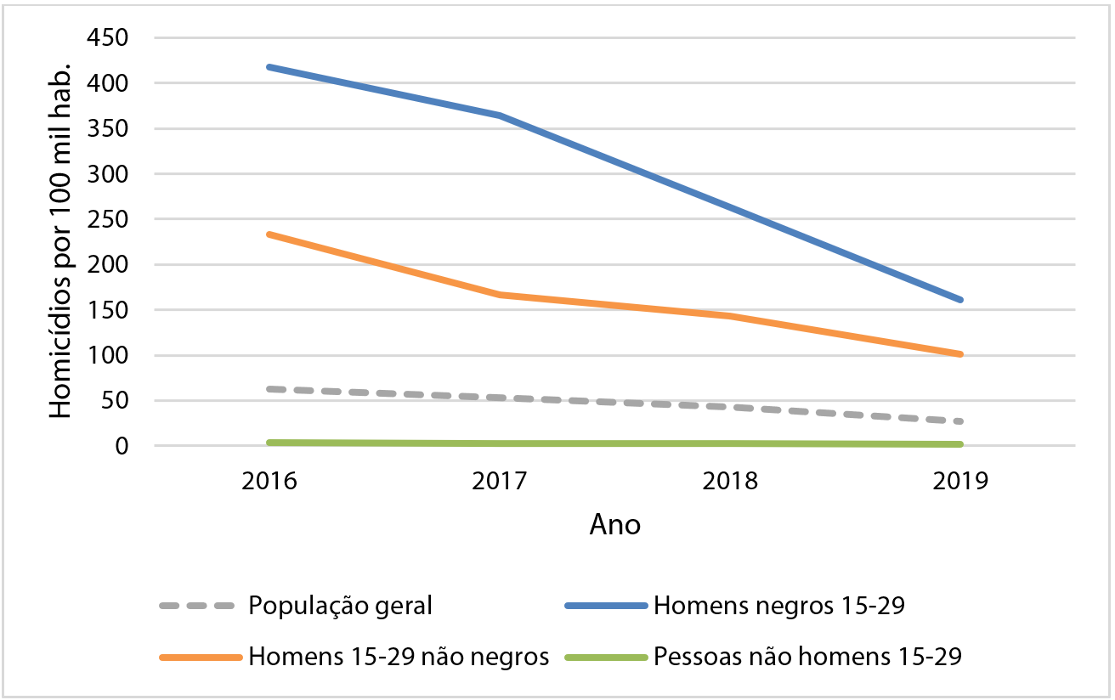
Fonte: Elaboração própria, usando a base de homicídios do DataSUS, grupos CID10 x85-y09 e Y35-36 e população do IBGE, tabela 2093.

Assim, embora a disputa discursiva e os confrontos pontuais entre Antibala e BNC se mantenham até hoje, foi firmado um relativo cessar fogo em Porto Alegre, principalmente quanto ao tipo de reciprocidade negativa imbuída na lógica dos atentados. Desde 2018 outros conflitos seguiram ocorrendo, agora entre Manos e BNC e nas cidades interioranas. Diferentemente da guerra em Porto Alegre, cujas características foram marcadamente locais, nessa nova disputa as facções nacionais têm maior imbricação. Ainda que PCC e CV não participem diretamente dos confrontos, os coletivos firmaram alianças, respectivamente, com Manos e BNC, que se fortaleceram progressivamente a partir de 2016.
Em Maceió, nos anos que se seguem a 2011, quando se estabeleceu a ordem faccional na cidade, articulada entre grupos ligados ao CV e ao PCC, observamos um declínio consistente das taxas de homicídios, intensificado em 2014 e interrompido apenas entre 2016 e 2017. Em um período de apenas cinco anos, as taxas agregadas do município caem consistentemente de 111/100 mil em 2011 para 59/100 mil em 2016. Essa queda observável no Gráfico 8 é ainda mais drástica quando observada entre homens negros entre 15 e 29 anos, saindo de patamares de 721/100 mil habitantes em 2011 para 284/100 mil habitantes em 2019.

Gráfico 8: Maceió: Taxa de homicídios por grupos raciais e etários entre 20112019
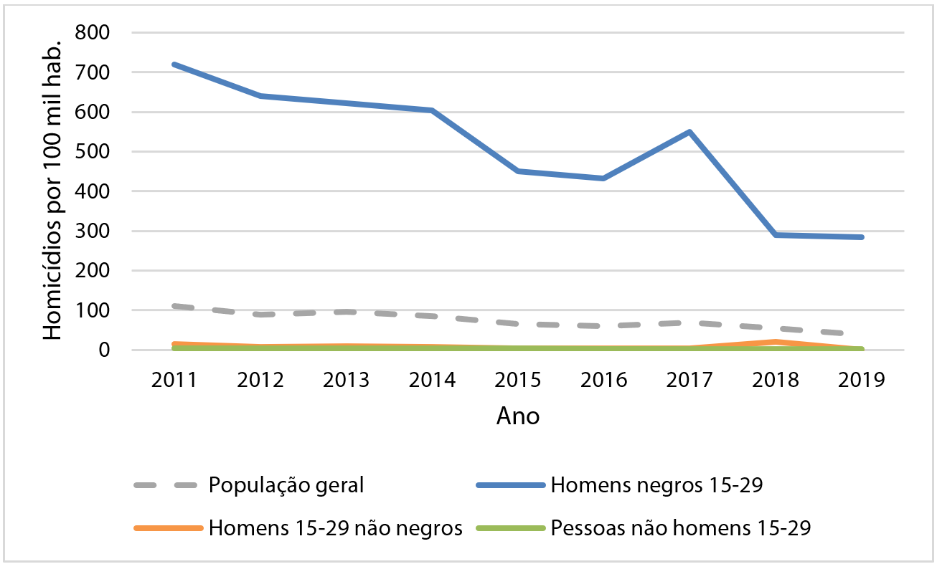
Fonte: Elaboração própria, usando a base de homicídios do DataSUS, grupos CID10 x85-y09 e Y35-36 e população do IBGE, tabela 2093.

A pesquisa etnográfica realizada no município revela que a diminuição dessas taxas está associada diretamente ao aumento das áreas de Maceió controladas por redes faccionais do CV e do PCC. Assim como nas outras capitais estudadas, as dinâmicas do sistema prisional são fundamentais para a expansão do universo faccional. As polícias, que eram dominantes nas grotas e periferias até o início dos anos 2000, perderam parte importante da tutela sobre os presos dentro dos pavilhões. Com isso, as cadeias de Alagoas tornaram-se lugares de modelagem de co-governos entre, de um lado, uma burocracia penitenciária concursada e de terceirizados e, de outro, as lideranças criminais faccionalizadas — que inclusive modificam as formas de atuar das lideranças não faccionalizadas, que seguem existindo minoritariamente. Ao mesmo tempo, por meio da mobilidade inter-regional decorrente da parentela e de alianças feitas em penitenciárias, entre traficantes nordestinos e centro-sulistas, intensificaram-se circuitos de mobilidade familiares, de trabalho, prisionais e de repertórios faccionais. A “sintonia” entre prisões e quebradas aparece nas histórias das quatro capitais aqui estudadas e estrutura a consolidação dos repertórios faccionais em nossos contextos etnográficos.
Em Alagoas, o repertório de controle da violência na resolução de conflitos associado ao PCC ganha parcela progressivamente maior dos pavilhões e unidades de internação, repercutindo nas quebradas. No estado, a maneira como os aliados do CV desenvolveram sua própria disciplina criminal é muito marcada pelo PCC. Ligações entre aliados de ambos os grupos, por família ou vizinhança, manifestaram-se também na disciplina faccional. Ideias e procederes faccionais de “paz entre nós e guerra ao sistema” encontraram aceitação entre os mais jovens. Se boa parte dos ladrões e traficantes mais velhos viveu a chegada das facções nacionais como uma força rival e externa, as gerações mais novas tenderam a embarcar na novidade. Muitos dos ladrões das antigas, assim, foram assassinados em operações policiais ou conflitos com jovens ansiosos por poder.
A morte dos ladrões mais velhos, portanto, não gerou vazio de poder no tráfico ou no governo local das quebradas. Ladrões e traficantes mais novos e mais faccionalizados passaram a regular a ordem no mundo do crime de Maceió. Tal processo conectou conflitos locais aos de outros estados do país, abrindo espaço para a maior integração inter-regional do circuito criminal entre posições baixas e dando margem para que acordos de paz entre facções nacionais tivessem repercussão nas quebradas alagoanas. Após os reequilíbrios de poder territoriais em 2016, na região da Lagoa Mundaú, no Vale do Reginaldo e em diferentes áreas do Benedito Bentes, acompanhamos uma redução drástica das taxas entre 2017 e 2018, com estabilidade entre 2018 e 2019. A presença das facções nacionais repercute inclusive na modelagem das disciplinas de facções regionais.
Em São Luís, o início da queda das taxas de homicídio é tímido ainda em 2015, e se estende de modo consistente até 2019. O Gráfico 9 nos ajuda a descrever essa queda nas taxas agregadas de São Luís, que passam de 89,95 em 2014 para 29,4/100 mil habitantes em 2019. Quando observamos as taxas por grupos raciais e etários, mais uma vez a curva de homicídios entre homens jovens negros é a que orienta a tendência geral de queda, seguida da taxa de homens jovens não negros. A curva que exclui essa população de homens jovens, como mostra o gráfico abaixo, praticamente não apresenta variação.

Gráfico 9: São Luís: Taxa de homicídios entre grupos raciais e etários, 2014-2019
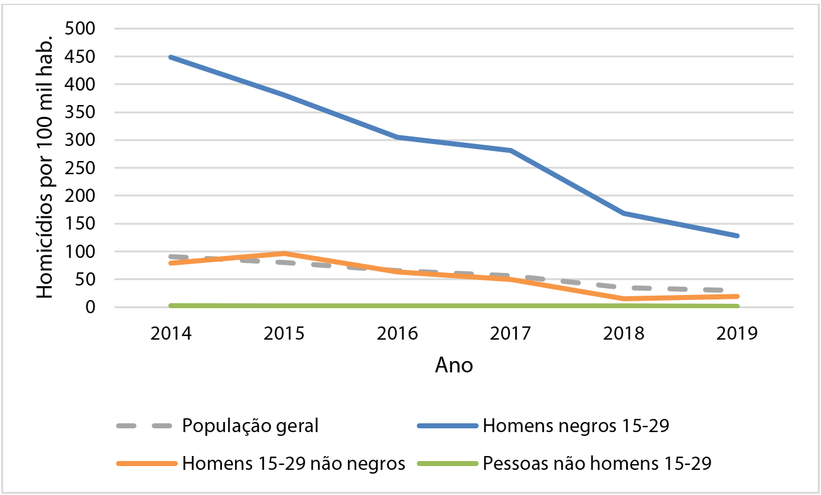
Fonte: Elaboração própria, usando a base de homicídios do DataSUS, grupos CID10 x85-y09 e Y35-36 e população do IBGE, tabela 2093.

Os dados etnográficos produzidos acerca do período (entre 2014 e 2019) dão conta de que em fins de 2014 começam as brigas internas do PCM na região da Cidade Olímpica, o que culminará na criação do Comando Organizado do Maranhão (COM) em 2015. Embora esses conflitos internos já se deem em configuração faccional voltada a reduzir os homicídios, contribuem para a manutenção ainda bastante alta das taxas. Em fins de 2016 esse cenário faccional se fragmenta ainda mais, com a dissolução do PCM, oriunda da adesão de seus membros em parte ao CV e em parte ao PCC. As facções nacionais mais uma vez demonstram sua presença ordenadora nos conflitos criminais locais. A divisão dos ex-PCM entre CV e PCC foi uma consequência do rompimento da aliança histórica que até então as facções nacionais mantinham entre si.
A guerra nacional entre CV e PCC, refletindo lateralmente em São Luís, contribuiu para que a tendência de queda dos homicídios fosse freada em 2016. A partir de 2017, porém, essa tendência de pacificação das quebradas é retomada ativamente pelas facções regionais, conforme amplia-se a hegemonia do B.40 nas periferias da capital maranhense. O poder das facções já está consolidado nas quebradas da capital, tendo o B.40 controlado a disciplina cotidiana na maior parte de suas regiões periféricas. O nível de domínio exercido por essa facção em seus territórios se aprofunda a ponto de instituir a lei de “proibido roubar nas quebradas”, que passa a vigorar e impor punições severas para os seus transgressores. O B.40 pacifica ativamente rivalidades anteriormente existentes no universo criminal, em processo similar ao descrito pela literatura especializada sobre o PCC em São Paulo. Um novo regime normativo emerge em São Luís e a facção se afirma como mediadora no mundo do crime, bloqueando conflitos pulverizados e estabelecendo um paradigma ético, estético e político nesse universo (SILVA, 2019, 2020). A hegemonia do B.40 faz com que poucas regiões da cidade permaneçam em conflito faccional; são as que apresentam o maior número de ocorrências de homicídios, como Cidade Olímpica, Coroadinho e Bairro de Fátima, ou fronteiras como a do bairro da Camboa com a Liberdade. Nelas, dois blocos faccionais emergem: a aliança entre o CV e o COM, de um lado, e entre o PCC e o B.40, do outro. Estabelecida essa hegemonia e os territórios da oposição, as taxas de homicídio seguem em queda importante mesmo em regiões que outrora figuravam entre as mais violentas da cidade, como é o caso do Anjo da Guarda e de outras localidades da região Itaqui-Bacanga.
A redução notável das taxas de homicídio em São Paulo — de 80% nas taxas agregadas ao longo dos anos 2000 — já foi muito discutida na literatura especializada (FELTRAN, 2010, 2011, 2012; MANSO, 2014; BIDERMAN et al., 2018). Atualmente é difícil encontrar trabalhos acadêmicos que neguem a participação decisiva das dinâmicas faccionais nessa queda. Em Sapopemba, distrito da Zona Leste de São Paulo onde concentramos nossas etnografias na cidade, essas taxas caíram de modo progressivo entre 2001 a 2008, passando de 73,1/100 mil em 2000 para 8,78/100 mil em 2008 (PRO-AIM, 2012). A mesma tendência se repetiu em praticamente todos os distritos das periferias da cidade, onde o tráfico de varejo e os assaltos se concentram (FELTRAN, 2022). Como nos demais casos analisados neste artigo, as taxas não sofreram alterações significativas nos distritos de classe média/alta, onde já eram muito baixas.
No Gráfico 10 podemos observar como a curva dos homicídios agregados varia para baixo de modo consistente em São Paulo, puxada nitidamente pelas redução expressiva — a maior entre as cidades analisadas — das taxas de jovens homens e negros, que despenca de 383 para 74/100mil entre 2000 e 2008. Curvas similares podem ser encontradas em muitos outros municípios paulistas e em cidades de regiões onde há hegemonia consolidada do PCC sobre o universo criminal, como nos estados do Paraná e Mato Grosso do Sul.

Gráfico 10: São Paulo: Taxa de homicídios por grupos raciais e etários entre 2000 e 2008
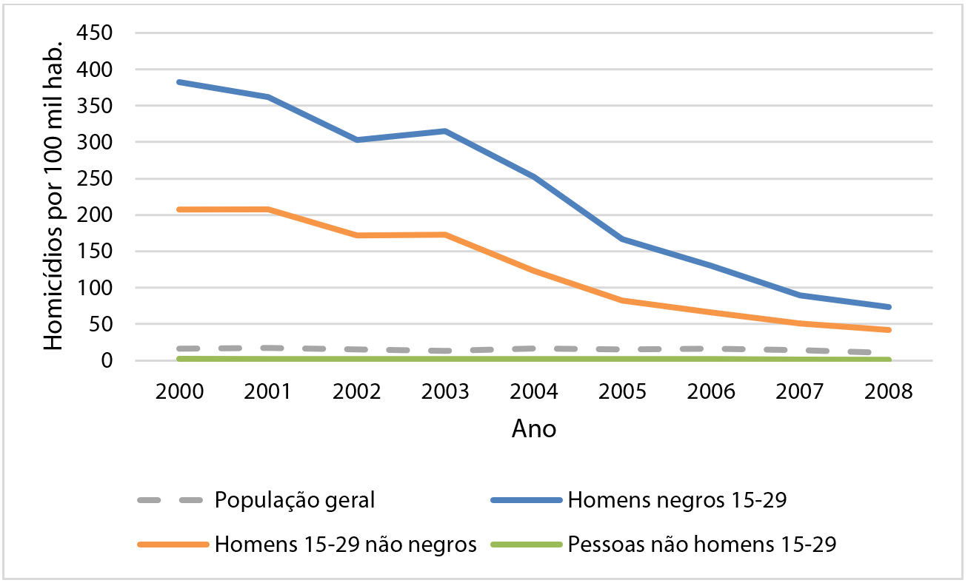
Fonte: Elaboração própria, usando a base de homicídios do DataSUS, grupos CID10 x85-y09 e Y35-36 e população do IBGE, tabela 2093.

A tendência de queda marcante em São Paulo produz uma aproximação notável entre as taxas de homicídios de homens jovens e negros com as taxas da população geral, esta também despencando de 63,7/100 mil em 2001 para 13,2/100 mil em 2011 e mantendo-se nesses patamares ainda hoje. Acompanhando a redução dos homicídios, expressões como “proceder” e “debate” passaram a ser ouvidas com mais frequência nas periferias paulistas, como parte de um dispositivo de controle dos homicídios regulado pelo universo faccional (MARQUES, 2007a, 2007b; BIONDI, 2010; FELTRAN, 2010; HIRATA, 2018). A institucionalização pelo PCC de políticas faccionais de esclarecimento de homicídios, mediação de conflitos por uma terceira parte, reparação da vítima e responsabilização dos agressores, com controle estrito do armamento, fez com que parcelas excluídas do sistema de justiça formal sentissem que efetivamente havia uma política de segurança nas quebradas. O PCC implementou tudo isso em São Paulo, em chave criminal, instrumentalizando as políticas de encarceramento e ostensividade estatais. Essas mesmas políticas constituiriam uma política de segurança estatal, com a diferença de que essa segunda poderia ser efetivamente democrática. Fato é que, depois da guerra dos anos 1990 e das crises pontuais travadas em 2001 e 2006, a hegemonia do PCC instaurou paz nos mercados de drogas, armas, veículos e contrabando e nos mercados legais associados a eles (combustíveis, automóveis, transporte, hotelaria etc.). Essa pax faccional fez fluir ainda mais dinheiro no mundo do crime, e mercados de proteção associaram-se a economias ilegais, como nos ensinou Michel Misse (2002, 1997). A redução das taxas de homicídios internos ao mundo ao crime foi então consistente, há duas décadas, como expressam as curvas agregadas ou desagregadas que cotejamos com nossas sinopses etnográficas.

Considerações finais

Neste artigo, apresentamos e analisamos as variações nas séries históricas de homicídios de quatro capitais brasileiras entre 2000 e 2019, demonstrando a hipótese analítica de que essas variações se deveram, sobretudo, à dinâmica do conflito faccional local — que evidentemente inclui o conflito desses grupos armados com as forças estatais de repressão. Nossa análise foi indutivamente construída, partindo do estudo qualitativo das dinâmicas desse conflito para chegar a inferências causais sobre as taxas agregadas, apoiadas por desagregação de dados quantitativos. Também detalhamos os princípios e procedimentos metodológicos, analíticos e teóricos que utilizamos, sugerindo que esse mesmo quadro de análise poderia ser utilizado para compreender variações nas taxas de homicídios em outros contextos locais, produzindo, da mesma maneira, inferências sobre as taxas agregadas estaduais e nacionais.
À guisa de considerações finais, pudemos notar que: 1) a formação e expansão faccional se faz, em todos os municípios estudados, no interior dos sistemas prisionais estaduais e federal; 2) é recorrente nas quatro situações estudadas o espraiamento do repertório faccional de disciplina no universo criminal, por meio das conexões entre prisões e quebradas; 3) a instituição dessa disciplina e ordenamento faccional tende a produzir conflitos e mesmo guerras locais, que elevam de forma consistente as taxas de homicídio, mais ou menos rapidamente a depender do contexto; 4) a construção de hegemonias no universo faccional, assim como de acordos de pacificação entre grupos distintos, produz quedas consistentes nessas taxas; e 5) a hegemonia do PCC em especial, por suas particularidades organizacionais já bastante estudadas na literatura — sobretudo o fato de a facção não exercer controle territorial armado e ter estrutura reguladora de mercados ilegais —, tende a produzir taxas consistentemente mais baixas de homicídios, se comparadas a outras facções.
Esses cinco achados analíticos respondem ao estudo de processos sócio-históricos locais que, embora sejam singulares e dependentes de seus contextos empíricos, permitem análise formal transversal e, portanto, inferência causal. A combinação de tais elementos contribui decisivamente para a subida consistente das taxas agregadas por estados e país no processo instituinte das dinâmicas faccionais e para a queda consistente dessas taxas de homicídio nos últimos anos (2017–2021), notada por nossos interlocutores em cada um dos contextos etnográficos estudados.
Embora parte da literatura considere que o fenômeno da variação das taxas de homicídio para baixo é um indicador do sucesso de políticas de segurança pública ou de outros fatores para os quais se encontre correlação estatística (ainda que espúria), parece-nos evidente que a articulação entre regimes de poder coexistentes nas periferias, materializados nas disputas pelo controle de mercados ilegais e pelo ordenamento dos conflitos cotidianos entre facções é, de longe, a principal causa das variações notáveis nas taxas de homicídio no Brasil nas últimas décadas. A partir dessa interpretação, marcadamente sociológica, propomos que trabalhos posteriores possam também testar um quadro analítico que preserve alguns dos princípios metodológicos, analíticos e teóricos sintetizados a seguir.
Metodologicamente, nosso modelo propõe, em primeiro lugar, a construção de sinopses locais do conflito faccional, de modo a compreendê-lo em cada localidade. Essas sinopses foram construídas, nos municípios estudados, a partir das etnografias conduzidas pelos autores nos últimos anos. Pudemos analisar com fineza as dinâmicas intraurbanas do conflito armado, levando a sério o que nossos interlocutores diretamente implicados no conflito armado tinham a nos dizer. “Levar a sério o que dizem os nativos”, expressão conhecida na antropologia, não implica acreditar cegamente no que dizem os interlocutores, mas considerá-los como atores aptos a produzir conhecimento sobre as dinâmicas sociais em que vivem. Esse conhecimento, submetido ao rigor metodológico, pode ser traduzido em conhecimento acadêmico.
Assim, os relatos obtidos em campo são submetidos em primeiro lugar à observação sistemática de contextos e casos similares, de média ou longa duração, bem como à triangulação de fontes, procedimentos fundamentais de validação de dados em quaisquer pesquisas qualitativas. As datações das sinopses apresentadas acima, portanto, são sedimentações daquilo que observamos e ouvimos em campo reiteradas vezes, em diferentes contextos de trabalho etnográfico, e não repetições do que se escuta em um relato ou entrevista isolados. A vivência dos autores em seus contextos de campo foi a base para essas datações, fundamentais para a comparação sistemática e a análise quali-quantitativa. Essa datação permite analisar as séries históricas de taxas de homicídios em cada município, e sua desagregação por perfis de vítima, como demonstramos, sinaliza claramente para a força dos conflitos faccionais como explicativa das tendências de variação.
Consideramos que a análise das séries históricas é fundamental para contextualizar as variações conjunturais estudadas; por isso, os dados do DataSUS se mostraram mais adequados para a empreitada. Com os dados das secretarias de Segurança Pública vêm sendo harmonizados desde 2007, seguramente também já permitiriam interpretações das tendências de elevação e queda locais e agregadas no país. Tanto as séries do DataSUS como as do Ipea e do FBSP permitem hoje um estudo sistemático das variações das taxas agregadas nos estados e no país, na exata medida em que também permitem a desagregação por perfis de vítimas e territórios. A desagregação municipal possibilitada pelo DataSUS auxilia a compreensão dos conflitos locais por pesquisa qualitativa, embora a literatura sobre etnografias multissituadas e mesmo transnacionais demonstre que podemos, qualitativamente, propor hipóteses causais mais amplas que o plano local.
Exemplar da potencialidade dessa interpretação é a construção qualitativa de hipótese explicativa da variação das taxas de homicídio nacionais para o alto entre 2016 e 2017, registrando recorde nacional em 2017, construído pelo pico nas séries históricas de 15 dos 27 estados. Como sabemos, as duas facções nacionais, CV e PCC, romperam em 2016 uma harmonia que já durava 23 anos. Essa ruptura teria gerado conflitos sangrentos em todo o universo faccional brasileiro, que estariam por sua vez refletidas nas taxas crescentes de homicídios de jovens operadores dos mercados ilegais, sobretudo nos estados em que esses mercados eram emergentes. Conflitos localizados e intensos entre esse perfil social teriam puxado as taxas agregadas estaduais em tal intensidade que tendências de elevação foram notadas nas taxas nacionais. Testar essa hipótese, entretanto, exigiria a construção de sinopses estaduais dos conflitos faccionais, bem como a desagregação dos dados estaduais de homicídios por perfis de vítimas.
Analiticamente, nosso quadro explicativo é centrado na sociologia compreensiva. Consideramos o homicídio como uma ação social, unidade analítica que, nessa tradição sociológica, é pensada como sendo composta por um conjunto multicausal, um curso definido de ação e efeitos sociais discerníveis (WEBER, 2019). O estudo empírico dos efeitos e do curso da ação homicida, a partir da observação de situações nas quais seja possível coletar as intenções expressas pelos agentes em suas representações, permite acessar interpretativamente a dimensão das relações sociais e das ordens legítimas. Nosso trabalho etnográfico nos municípios estudados e em especial nas periferias desses municípios permitiu acessar representações, sensos de justiça, valores, crenças e normatividades dos sujeitos inscritos nas dinâmicas da violência letal. Essas representações faccionais, formalmente muito regulares nos diferentes estados do país, têm a guerra como forma de vida (SILVA, 2020, 2021) e a eliminação do inimigo como necessária à emancipação — constituída pela paz, justiça, liberdade, igualdade e união que todas as facções apregoam internamente.
Teoricamente, nosso quadro interpretativo sugere que estudos sobre homicídios no Brasil pressuponham que as vítimas majoritárias sejam os operadores baixos de mercados ilegais, inscritos em conflitos faccionais locais. Esses jovens podem ser captados quantitativamente a partir de seu perfil social, etário, racial, de trabalho ou de escolaridade. Testes dessas diferentes maneiras de caracterizá-los levaria a literatura adiante e seguramente auxiliaria muito a construção de modelos sólidos de interpretação de nossa violência letal intencional. Nessa direção, os estudos sobre soberanias híbridas (ARIAS e BARNES, 2017), paisagens governamentais (STEPPUTAT, 2018), ordenamentos legítimos coexistentes (SILVA, 2004) e regimes normativos (FELTRAN, 2020; MALDONADO, 2020; BERALDO, 2020) podem apontar pistas para o desenvolvimento teórico em contraponto às análises teoricamente centradas no Estado, que hoje dominam a literatura sobre homicídios no país. Iremos mais longe se partirmos do pressuposto de que os homicídios no Brasil remetem, majoritariamente, a conflitos armados pelo governo dos mercados ilegais, condicionados local e nacionalmente por conflitos faccionais nacionais e regionais, gangues e polícias.

Referências

ADORNO, Sérgio. “A criminalidade urbana violenta no Brasil: Um recorte temático”. BIB: Boletim Bibliográfico e Informativo em Ciências Sociais, São Paulo, vol. 35, pp. 3-24, 1993a.
ADORNO, Sérgio. “Violência urbana e justiça criminal: Desafio do crime organizado ainda sem resposta adequada”. Carta Política, São Paulo, vol. 43, p. 6, 1993b.
AGAMBEN, Giorgio. Homo Sacer: O poder soberano e a vida nua. Belo Horizonte: Editora UFMG, 2002.
ALVES, José Cláudio Souza. Dos barões ao extermínio: Uma história da violência na Baixada Fluminense. Rio de Janeiro: Consequência, 2020.
AMADEO, Javier et al. (coords). Violência de Estado no Brasil: Uma análise dos Crimes de Maio de 2006 na perspectiva da antropologia forense e da justiça de transição. Relatório Final. Unifesp, 2018. Disponível em https://www.unifesp.br/reitoria/caaf/images/Relatorio_final_2.pdf
AQUINO, Jânia Perla Diógenes de. “Pioneiros: O PCC e a especialização no mercado dos grandes roubos”. Journal of Illicit Markets and Development, vol. 2, pp. 80-100, 2019.
ARENDT, Hannah. As origens do totalitarismo. São Paulo: Companhia das Letras, 2012.
ARIAS, Desmond; BARNES, Enrique. “Crime and Plural Orders in Rio de Janeiro, Brazil”. Current Sociology, vol. 65, n. 3, pp. 448-465, 2017.
ARIAS, Desmond. Criminal Enterprises and Governance in Latin America and the Caribbean. Cambridge: Cambridge University Press, 2018.
BARNES, Nicholas. “Criminal Politics: An Integrated Approach to the Study of Organized Crime, Politics, and Violence”. Perspectives on Politics, vol. 15, n. 4, 2017.
BEATO, Claudio Chaves Filho et al. “Crime, oportunidade e vitimização”. RBCS, vol. 19, n. 55, pp. 73-89, 2004.
BEAUD, Stéphane; WEBER, Florence. Guia para a pesquisa de campo: Produzir e analisar dados etnográficos. Petrópolis: Vozes, 2007.
BERALDO, Ana. Negociando a Vida e a Morte: Estado, igreja e crime em uma favela de Belo Horizonte. Tese (Doutorado em Sociologia) – Universidade Federal de São Carlos, São Carlos, 2020.
BIDERMAN, Ciro et al. Pax monopolista and crime: the case of the emergence of the Primeiro Comando da capital in São Paulo. Corporación Andina de Fomento, 2014. CAF Working paper, n. 2014/03.
BIDERMAN, Ciro et al. “Pax Monopolista and Crime: The Case of the Emergence of the Primeiro Comando da Capital in São Paulo”. Journal of Quantitative Criminology, vol. 35, pp. 573-605, 2018.
BIONDI, Karina. Junto e Misturado: Imanência e transcendência no PCC. Dissertação (Mestrado em Antropologia Social) – Universidade de São Paulo, São Paulo, 2009.
BITTAR, Mariana. Trajetórias educacionais dos jovens residentes num distrito com elevada vulnerabilidade juvenil. Tese (Doutorado em Ciência Política) – Universidade de São Paulo, São Paulo, 2012.
CANDOTTI, Fábio Magalhães; CUNHA, Flávia Melo da; SIQUEIRA, Ítalo Barbosa Lima. “A grande narrativa do Norte: considerações na fronteira entre crime e Estado”. In: MALLART, Fábio; GODOI, Rafael (orgs). BR 111: As rotas das prisões brasileiras. São Paulo: Veneta, 2017, pp. 35-47.
CANO, Ignacio; DUARTE, Thais Lemos. “A mensuração da impunidade no sistema de justiça criminal do Rio de Janeiro”. Segurança, Justiça e Cidadania: Pesquisas Aplicadas em Segurança Pública, pp. 9-44, 2010.
CARVALHO, Ada Rizia Barbosa de. Cadeias de tensão: Repertórios disciplinares de facções e do sistema em unidades de internação alagoanas. Dissertação (Mestrado em Sociologia) –Universidade Federal de Alagoas, Maceió, 2021.
CIPRIANI, Marcelli. Do global ao local: A emergência das “facções criminais” no Brasil e sua manifestação em Porto Alegre, Manuscrito (Bacharelado em Direito) – Pontifícia Universidade Católica do Rio Grande do Sul, Porto Alegre, 2016.
CIPRIANI, Marcelli. “Embolamento”. In: PERONDI, Maurício et al. (orgs). Juventudes entre A & Z. Porto Alegre: CirKula, 2021a.
CIPRIANI, Marcelli. Os coletivos criminais de Porto Alegre entre a “paz” na prisão e a guerra na rua. São Paulo: Hucitec, 2021b.
CLASTRES, Pierre. Society Against the State: Essays in Political Anthropology. Zone Books, 1987[1974].
CORDEIRO, Ricardo (org). Morte matada. 2022 (no prelo).
CORDEIRO, Ricardo. Trabalho, violência e morte: Miséria da existência humana. Curitiba: Appris, 2018.
COSTA, Wagner. “Pedrinhas $.A.: A violência do negócio e o negócio da violência”. Revista Catirina, n. 0, pp. 09-53, 2014.
COSTA, Arthur et al. “Avaliação dos homicídios na Área Metropolitana de Brasília”. Pensando a Segurança Pública, vol. 4, pp. 93-121, 2014.
DAUDELIN, Jean; RATTON, José Luiz. “Mercados de drogas, guerra e paz no Recife”. Tempo Social, São Paulo, vol. 29, pp. 115-132, 2017.
DIAS, Camila Caldeira Nunes. PCC: Hegemonia nas prisões e monopólio da violência. São Paulo: Saraiva, 2013.
DUARTE, Thais Lemos; ARAUJO, Isabela Cristina. “PCC em pauta: Narrativas jornalísticas sobre a expansão do grupo pelo Brasil”. Dilemas, Rev. Estud. Conflito Controle Soc., Rio de Janeiro, vol. 13, pp. 505-532, 2020.
DUARTE, Thais Lemos; MELO, Juliana. “É guerra? Narrativas judiciais sobre a ação do PCC e do SDC”. Revista Tomo, n. 40, pp. 243-276, 2022.
DURÁN-MARTINEZ, Angelica. “Drugs Around the Corner: Domestic Drug Markets and Violence in Colombia and Mexico”. Latin American Politics and Society, vol. 57, n. 3, pp. 122-146, 2015.
FELTRAN, Gabriel de Santis. The Entangled City: Crime as Urban Fabric in São Paulo. Manchester: Manchester University Press, 2020.
FELTRAN, Gabriel de Santis. “Crime e castigo na cidade: Os repertórios da justiça e a questão do homicídio nas periferias de São Paulo”. Caderno CRH (UFBA), vol. 23, pp. 59-73, 2010.
FELTRAN, Gabriel de Santis. “Debates no ‘mundo do crime’, repertórios da justiça nas periferias de São Paulo”. In: CABANES, Robert; GEORGES, Isabel; RIZEK, Cibele; TELLES, Vera da Silva (orgs). Saídas de Emergência: Ganhar/perder a vida na periferia de São Paulo. São Paulo: Boitempo, 2011, pp. 215-237.
FELTRAN, Gabriel de Santis. “Economias (i)lícitas no Brasil: Uma perspectiva etnográfica”. Journal of Illicit Economies and Development, vol. 1, p. 36, 2019.
FELTRAN, Gabriel de Santis. Fronteiras de tensão: Política e violência nas periferias de São Paulo. São Paulo: Edunesp/CEM, 2011.
FELTRAN, Gabriel de Santis. “Governo que produz crime, crime que produz governo: o dispositivo de gestão do homicídio em São Paulo (1992-2011)”. Revista Brasileira de Segurança Pública, vol. 6, pp. 232-255, 2012.
FELTRAN, Gabriel de Santis. “Illegal realities in the lyrics by Racionais MC’s”. In: Bradellero, Sara; Pardue, Derek; Wink, Georg (orgs). Living (Il)legalities in Brazil Practices, Narratives and Institutions in a Country on the Edge. Abingdon, UK: Routledge, 2020, v. 1, p. 70-90.
FELTRAN, Gabriel de Santis. Irmãos: Uma história do PCC. São Paulo: Companhia das Letras, 2018.
FELTRAN, Gabriel de Santis. “Sobre lutos e lutas: Violência de estado, humanidade e morte em dois contextos etnográficos”. Ciência e Cultura, vol. 67, pp. 40-45, 2015.
FELTRAN, Gabriel de Santis. “State Reaction”. In: FELTRAN, Gabriel et al. Stolen Cars: A Journey Through São Paulo’s Urban Conflict. Nova York: Hoboken, 2022.
FELTRAN, Gabriel de Santis. “Unequal Violence Illicit Markets and the Relational Distribution of Lethal Force in São Paulo”. Lo Squaderno: Explorations in Space and Society, vol. 59, pp. 35-38, 2021.
FERNANDES, Leandro da Silva. O território da violência: Análise espacial 2015-2018 dos Crimes Violentos Letais Intencionais em São Luís/MA. Dissertação (Mestrado em Geografia) – Universidade Federal do Maranhão, São Luís, 2021.
GALDEANO, Ana Paula; ALMEIDA, Ronaldo; FROMM, Deborah; LOTTA, Gabriela; DINIZ, Gregório; MALVASI, Paulo. Tráfico de drogas entre as piores formas de trabalho infantil: Mercados, famílias e rede de proteção social. São Paulo: Cebrap, 2018.
GRILLO, Carolina Christoph. “O ‘morro’ e a ‘pista’?: Um estudo comparado de dinâmicas do comércio ilegal de drogas”. Dilemas, Rev. Estud. Conflito Controle Soc., Rio de Janeiro, vol. 1, pp. 127-148, 2008.
HIRATA, Daniel. Sobreviver na adversidade: Mercados e formas de vida. São Carlos: EdUFSCar, 2018.
HIRATA, Daniel Veloso; GRILLO, Carolina Christoph. “Crime, guerra e paz: dissenso político-cognitivo em tempos de extermínio”. Novos Estudos Cebrap, vol. 38, pp. 553-571, 2019a.
HIRATA, Daniel Veloso; GRILLO, Carolina Christoph. “Movement and Death: Illicit Drug Markets in the Cities of São Paulo and Rio De Janeiro”. Journal of Illicit Economies and Development, vol. 1, n. 2, pp. 122-133, 2019b.
JARA, Simon Rodrigo da Costa. A cobrança: Os sensos de justiça das facções do Maranhão. Dissertação (Mestrado em Sociologia) – Universidade Federal de São Carlos, São Carlos, 2021.
JUSTIÇA GLOBAL et al. São Paulo sob achaque: Corrupção, crime organizado e violência institucional em Maio de 2006. Rio de Janeiro: IHRC; Justiça Global, 2011.
JUSTOS, Marcelo; KAHN, Tulio; CERQUEIRA, Daniel. O “Mistério de São Paulo” e o Papel do PCC na redução de homicídios nos anos 2000. Texto para discussão, Instituto de Economia, Unicamp, ago. 2016.
KAHN, Tulio. “What Does the Evidence Tell Us about Drug-Related Violence in Brazil”. UN Commission on Narcotic Drugs, vol. 13, 2021.
LERO, Cecília; FELTRAN, Gabriel; KOCH-NOGUEIRA, Paulo Cesar. Um modelo quali-quantitativo para a análise de homicídios. 2022 (no prelo).
LIEM, Marieke.; PRIDEMORE, Willian Alex. Handbook of European Homicide Research: Patterns, Explanations, and Country Studies. Nova York: Springer, 2012.
LINES, Odilza; PAES-MACHADO, Eduardo. “Processos sociais de vitimização prisional”. Tempo Social, São Paulo, vol. 25, n. 1, pp. 257-286, 2013.
LOPES, Cleber da Silva; FERREIRA, Anderson Alexandre. “O efeito gangue sobre a dinâmica dos homicídios: um estudo sobre o caso de Cambé/PR”. Revista USP, n. 129, pp. 29-46, 2021.
MACHADO DA SILVA, Luiz Antonio. “Violência urbana: Representação de uma ordem social”. In: NASCIMENTO, Elimar Pinheiro do; BARREIRA, Irlys Alencar F. (orgs). Brasil urbano: Cenários da ordem e da desordem. Rio de Janeiro: Notrya, 1993, pp. 131-142.
MACHADO DA SILVA, Luiz Antonio. “A perda do protagonismo histórico do trabalho e as favelas”. Cadernos Metrópole, n. 21, pp. 21-28, 2019.
MALDONADO, Janaína. Jogando meu corpo no mundo: Relações entre marcadores sociais da diferença e conflito urbano. Dissertação (Mestrado em Sociologia) – Universidade Federal de São Carlos, São Carlos, 2020.
MANSO, Bruno Paes. Crescimento e queda dos homicídios em SP entre os anos de 1960 e 2010: Uma análise dos mecanismos da escolha homicida e das carreiras no crime. Tese (Doutorado em Ciência Política) – Universidade de São Paulo, São Paulo, 2012.
MANSO, Bruno Paes; GODOY, Marcelo. “20 anos de PCC: o efeito colateral da política de segurança”. Interesse Nacional, vol. 1, pp. 5-15, 2014.
MANSO, Bruno Paes; DIAS, Camila Nunes. A guerra: Ascensão do PCC e o mundo do crime no Brasil. São Paulo: Todavia, 2018.
MANSO, Bruno Paes. A república das milícias: Dos esquadrões da morte à Era Bolsonaro. São Paulo: Todavia, 2020.
MARINHO, Frederico Couto; ROCHA, Rafael Lacerda Silveira; BARROS, Cinita; SILVEIRA, Andrea Maria. “A contribuição dos indicadores de desempenho na consolidação dos Projetos Mulheres da Paz e Protejo na Prevenção e Redução da Violência”. In: Pensando a Segurança Pública: Investigação criminal e avaliação de políticas de segurança pública, vol. 7, Brasília, DF: Ministério da Justiça, 2016, pp. 155-178.
MARQUES, Adalton. “Dar um psicológico”: Estratégias de produção de verdade no tribunal do crime. Trabalho apresentado na VII RAM: Reunião de Antropologia do Mercosul, Porto Alegre, 2007a.
MARQUES, Adalton. “Da ‘bola de meia’ ao triunfo do ‘Partido’: Dois relatos sobre o ‘proceder’. Ponto Urbe (USP), vol. 1, 2007b.
MELLO, João M. P. de; SCHNEIDER, Alexandre. “Mudança demográfica e a dinâmica dos homicídios no estado de São Paulo”. Revista Brasileira de Epidemiologia, vol. 14, n. 4, p. 709-21, 2011.
MELO, Juliana; PAIVA, Luiz Fábio S. “Violências em territórios faccionados do Nordeste do Brasil: Notas sobre as situações do Rio Grande do Norte e do Ceará”. Revista USP, vol. 1, n. 129, pp. 47-62, 2021.
MISSE, Michel. “As ligações perigosas: Mercado informal ilegal, narcotráfico e violência no Rio”. Contemporaneidade e Educação, Rio de Janeiro, vol. 1, pp. 93-116, 1997.
MISSE, Michel. “O Rio como um bazar: A conversão da ilegalidade em mercadoria política”. Insight Inteligência, Rio de Janeiro, vol. 5, n. 18, pp. 68-79, 2002.
MISSE, Michel. Crime e violência no Brasil contemporâneo: Estudos de sociologia do crime e da violência urbana. Rio de Janeiro: Lumen Juris, 2006.
MISSE, Michel. “The Social Accumulation of Violence in Brazil”. Sociology International Journal, vol. 1, n. 2, pp. 1-12, 2017.
NASCIMENTO, Emerson Oliveira do; GAUDÊNCIO, Júlio César. “Homicídios em Alagoas: Desafios e evidências empíricas”. Latitude, vol. 7, n. 2, pp. 109-132, 2013.
NASCIMENTO, Emerson Oliveira. “Acumulação social da violência e sujeição criminal em Alagoas”. Sociedade e Estado, vol. 3, n. 2, pp. 465-485, 2017
NIVETTE, Amy; PERES, Maria Fernanda Tourinho. “Social Disorganization and Urban Homicide Rates: A Spatial-Temporal Analysis in São Paulo, Brazil 2000 to 2015”. Homicide Studies, v. 0, n. 0, pp. 1-25, 2021.
OSORIO, Javier; NORMAN, Susan. Multi-Actor Conflict and Violence in Colombia. Manuscrito não publicado, pp. 1-53, 2016.
PACHECO, Keise Regina Costa. Desigualdade e justiça: O sistema penitenciário brasileiro e o contexto penitenciário maranhense. Monografia (Bacharelado em Ciências Sociais) – Universidade Federal do Maranhão, São Luís, 2015.
PAIVA, Luiz Fabio Silva; BARROS, João Paulo Pereira; CAVALCANTE, Ricardo Moura Braga. “Violência no Ceará: As chacinas como expressão da política e do conflito entre facções”. O público e o Privado, vol. 33, pp. 73-98, 2019.
PAIVA, Luiz Guilherme Mendes de; FELTRAN, Gabriel de Santis; CARLOS, Juliana de Oliveira (orgs). “Special Issue: Brazil”. Journal of Illicit Economies and Development, vol. 1, n. 2, 2019.
PEDROSA, Luís. “Complexo Penitenciário de Pedrinhas: Do seletivismo penal ao cadafalso”. SMDH em Defesa da Vida, n. 0, pp. 93-107, 2014.
PERES, Maria Fernanda Tourinho; VICENTIN, Diego; NERY, Marcelo Batista; LIMA, Renato Sérgio de; SOUZA, Edinilsa Ramos de; CERDA, Magdalena; CARDIA, Nancy; ADORNO, Sérgio. “Queda dos homicídios em São Paulo, Brasil: Uma análise descritiva”. Revista Panam Salud Publica, vol. 29, n. 1, pp. 17-26, 2011.
PLATERO, Klarissa Almeida Silva; VARGAS, Joana Domingues. “Homicídio, suicídio, morte acidental... ‘O que foi que aconteceu?’”. Dilemas, Rev. Estud. Conflito Controle Soc., Rio de Janeiro, vol. 10, n. 3, pp. 621-641, 2017.
PRO-AIM. Mortalidade no Município de São Paulo. Prefeitura Municipal de São Paulo/Sempla, São Paulo, 2012. Disponível em: http://www.nossasaopaulo.org.br/obser-vatorio/analises_distritos.php
RATTON, José Luiz et al. “Configurações de Homicídios em Recife: Um estudo de caso”. Segurança, Justiça e Cidadania: Pesquisas Aplicadas em Segurança Pública, vol. 6, pp. 73-90, 2011.
RATTON, José Luiz; DAUDELIN, Jean. “Construction and Deconstruction of a Homicide Reduction Policy: The Case of Pact for Life in Pernambuco, Brazil”. International Journal of Criminology and Sociology, vol. 7, pp. 173-183, 2018.
RIBEIRO, Eduardo; CANO, Ignacio. “Vitimização letal e desigualdade no Brasil: evidências em nível municipal”. Civitas: Revista de Ciências Sociais, Porto Alegre, vol. 16, n. 2, p. 285-305, 2016.
RODGERS, Dennis. “Drug Trafficking, Gang Members and Positive Cultural Capital in Nicaragua”. Estudios Socio-Juridicos, Bogotá, vol. 22, n. 2, p. 1, 2020.
RODRIGUES, Fernando de Jesus et al. “Políticas, Mercados e Violência no Norte e Nordeste do Brasil”. Revista Tomo, n. 40, pp. 8-39, 2022.
RODRIGUES, Fernando de Jesus. “‘Corro com o PCC’, ‘Corro com o CV’, ‘Sou do crime’: facções, sistema socioeducativo e os governos do ilícito em Alagoas”. RBCS, vol. 35, n. 103, pp. 1-21, 2020a.
RODRIGUES, Fernando de Jesus. “‘Necessidade’ de ‘polícia’ e a ‘paz’ das ‘facções’: Desejos de ‘ordem’ e efeitos de ‘desordem’ nas periferias de Maceió, AL”. In: BITTENCOURT, João Batista de Menezes (org). Juventudes contemporâneas: Desafios e expectativas em transformação. Rio de Janeiro: Telha, 2020b, pp. 126-142.
RODRIGUES, Fernando de Jesus. A rua, a grota e o meio: A balança polícia-crime “antes” e “depois” das facções em uma periferia de Maceió. Trabalho apresentado no GT23 do 45° Encontro Anual da Anpocs, Caxambu, 2021a.
RODRIGUES, Fernando de Jesus. “Mercados ilícitos, ambivalências e agressividade: Condições estatais e mercantis de um circuito de bailes de reggae em ‘periferias’ de Maceió, AL”. Contemporânea, vol. 9, n. 1, pp. 199-227, 2019.
RODRIGUES, Fernando de Jesus. “Mercados musicais-dançantes e periferias: Trajetórias individuais e de circuitos de diversão em Salvador e Maceió”. Ciências Sociais Unisinos, vol. 53, n. 1, pp. 86-99, 2017a.
RODRIGUES, Fernando de Jesus. “Neutros: Novos atores criminais, o combate local às facções nacionais e os homicídios em Maceió, Alagoas”. Blog da SBS, 2021b.
RODRIGUES, Fernando de Jesus. “Tradições de agressividade, disciplina e sistema de internação de jovens em Alagoas (1980-2015)”. Intersecções, vol. 19, n. 02, pp. 483-513, 2017b.
RODRIGUES, Fernando de Jesus; CARVALHO, Ada Rízia Barbosa de; SANTOS, Alana Barros. “Notas sobre redes de proteção: Facção, família e crime em periferias urbanas de Alagoas”. Diversitas Journal, vol. 5, n. 3, pp. 2297-2316, 2020.
SÁ, Leonardo. “A condição de ‘bichão da favela’ e a busca por ‘consideração’: uma etnografia de jovens armados em favelas à beira-mar”. Dilemas, Rev. Estud. Conflito Controle Soc., Rio de Janeiro, v. 4, n. 2, p. 339–355, 2011.
SALLA, Fernando. “De Montoro a Lembo: As políticas penitenciárias de São Paulo”. Revista Brasileira de Segurança Pública, vol. 1, pp. 72-90, 2007.
SANTOS, Alana Barros Santos. Afetos marginais e tramas no crime: Trajetórias sentimentais e experiências de encarceramento entre adolescentes mulheres em Alagoas. Dissertação (Mestrado em Sociologia) – Universidade Federal de Alagoas, Maceió, 2021.
SANTOS, Nido Farias dos; CARVALHO, Ada Rízia Barbosa de; NASCIMENTO, Rangel Ferreira Fidéles do. “Entre terreiros, unidades de internação e grupos de internet: Etnografando mobilidades nas fronteiras do (i)lícito e do (in)formal em Alagoas”. Revista Tomo, n. 40, pp. 351-382, 2022.
SANTOS, Nido Farias dos; RODRIGUES, Fernando de Jesus. “Paredão na calçada, polícia na porta: Conflitos vicinais e transformação da diversão nas periferias de São Miguel dos Campos, Alagoas”. Mediações: Revista de Ciências Sociais, vol. 24, n. 2, pp. 278-306, 2019.
SAPORI, Luís Flávio. “Mercado das drogas ilícitas e homicídios no Brasil: Um estudo comparativo das Cidades de Belo Horizonte (MG) e Maceió (AL)”. Dados, vol. 63, n. 4, pp. 1-36, 2020.
SILVA, Luiz Eduardo Lopes; BEZERRA, Vinicius. “‘Comando Organizado do Maranhão’ (C.O.M) e a guerra de facções na periferia maranhense”. História Revista, vol. 25, pp. 111-132, 2020.
SILVA, Luiz Eduardo Lopes. “Desentoca o arsenal!: A estrutura de sentimento na guerra de facções, analisada a partir do proibidão”. Leitura: Teoria e Prática, vol. 37, pp. 93-110, 2019.
SILVA, Luiz Eduardo Lopes. Trilha sonora da guerra: Análise das facções maranhenses e da formação da sensibilidade da juventude faccionada a partir do proibidão. Tese (Doutorado em Educação) – Universidade Federal Fluminense, Niterói, 2020.
SILVA, Luiz Eduardo Lopes. “O novo ‘mundo do crime’: O ‘fazer-se’ da juventude faccionada forjada na guerra de classes”. In: SANTOS, Jean Isídio dos Santos et al. (orgs). Educação em perspectiva: Análises contemporâneas. São Paulo: Pimenta Cultural, 2021.
SILVEIRA, Andréa Maria et al. “Impacto do Programa Fica Vivo na redução dos homicídios em comunidade de Belo Horizonte.” Revista de Saúde Pública vol. 44, n. 3, pp. 496-502, 2010.
SILVÉRIO, Valter Roberto; SILVA, Petronilha Beatriz Gonçalves; BARBOSA, Lúcia M.A (orgs). De preto a afrodescendente: Trajetos de pesquisa sobre relações étnico-raciais no Brasil. São Carlos: EdUFSCar, 2010.
SOARES, Gláucio Ary Dillon. “Subdesenvolvimento Econômico e Social e Homicídios no Distrito Federal, 1995 a 1998”. Coleção Segurança com Cidadania [Vol. III] Homicídios: Políticas de Prevenção e Controle, pp. 69-89, 2009.
STEPPUTAT, Finn. “Pragmatic Peace in Emerging Governscapes”. International Affairs, vol. 94, n. 2, pp. 399-416, 2018.
TAVARES, Ricardo et al. “Homicídios e vulnerabilidade social”. Ciência & Saúde Coletiva, vol. 21, pp. 923-934, 2016.
TILLY, Charles. Coercion, Capital, and European States, AD 990-1990. Nova Jersey: Wiley, 1990.
UNODC. Global Study on Homicide. United Nations Office on Drugs and Crime (UNODC), 2019. Disponível em: https://www.unodc.org/unodc/en/data-and-analysis/global-study-on-homicide.html
WEBER, Max. Conceitos sociológicos fundamentais. Amadora: LeYa, 2019.
ZALUAR, Alba. A máquina e a revolta: As organizações vicinais e o significado da pobreza. Tese (Doutorado em Antropologia) – Universidade de São Paulo, São Paulo, 1984.
ZILLI, Luís Felipe; VARGAS, Joana Domingues. “O trabalho da polícia investigativa face aos homicídios de jovens em Belo Horizonte”. Ciência & Saúde Coletiva, vol. 18, n. 3, pp. 621-632, 2013.
ZILLI, Luís Felipe; BEATO FILHO, Cláudio Chaves. “Gangues juvenis, Grupos Armados e estruturação de atividades criminosas na Região Metropolitana de Belo Horizonte”. Dilemas, Rev. Estud. Conflito Controle Soc., Rio de Janeiro, Especial 1, pp. 73-110, 2015.

GABRIEL FELTRAN (gabrielfeltran@gmail.com) é pesquisador do Núcleo de Etnografias Urbanas do Centro Brasileiro de Análise e Planejamento (Cebrap, São Paulo, Brasil) e professor do Departamento de Sociologia da Universidade Federal de São Carlos (UFSCar, Brasil). Tem doutorado pelo Programa de Pós-Graduação em Ciências Sociais (PPGCS) da Universidade Estadual de Campinas (Unicamp, Brasil), com estágio doutoral na École des Hautes Études en Sciences Sociales (EHESS, Paris, França), e mestrado pelo Programa de Pós-Graduação em Ciência Política (PPGCP) da Unicamp. Agradece à FAPESP (processos 2020/07160-7 e 2019/25686-9).

https://orcid.org/0000-0003-3424-0822

CECÍLIA LERO (cecilia.lero@gmail.com) é pesquisadora do Centro Brasileiro de Análise e Planejamento. É doutora e mestre em ciência política pela University of Notre Dame (UND, South Bend, IN, EUA) e graduada em política pela New York University (NYU, EUA). Agradece o Centro de Estudos da Metrópole (CEM) e a Fundação de Amparo à Pesquisa do Estado de São Paulo (Fapesp) pelo apoio financeiro para a realização desta pesquisa (Processo no 2019/14105-5).

https://orcid.org/0000-0002-6950-8641

MARCELLI CIPRIANI (marcellicipriani@hotmail.com) é doutoranda do Programa de Pós-Graduação em Sociologia (PPGS) da Universidade Federal do Rio Grande do Sul (UFRGS, Porto Alegre, Brasil) e tem graduação em ciências sociais pela mesma Universidade. Tem mestrado em ciências sociais e graduação em direito, ambos pela Pontifícia Universidade Católica do Rio Grande do Sul (PUCRS, Porto Alegre, Brasil).

https://orcid.org/0000-0003-1562-0395

JANAINA MALDONADO (janamaldonado40@gmail.com) é doutoranda na Escola de Graduação “Democratising security in turbulent times” da Universität Hamburg (UH, Alemanha). É pesquisadora do Instituto de Estudos Latino Americanos (ILAS) do German Institute of Global and Area Studies (GIGA). Tem mestrado em sociologia pelo PPGS/UFSCar e graduação em ciências sociais pela mesma universidade.

https://orcid.org/0000-0002-2300-1458

FERNANDO DE JESUS RODRIGUES (ferssa@gmail.com) é professor e pesquisador do Instituto de Ciências Sociais e do Programa de Pós-Graduação em Sociologia (PPGS) da Universidade Federal de Alagoas (UFAL, Maceió, Brasil). É líder do Grupo de Pesquisa Periferias, Afetos e Economia das Simbolizações (GruPPAES). Tem mestrado e doutorado pelo Programa de Pós-Graduação em Sociologia (PPGSol) da Universidade de Brasília (UnB, Brasil) e graduação em direito pela Universidade Federal da Bahia (UFBA, Salvador, Brasil).

https://orcid.org/0000-0001-8842-856X

LUIZ EDUARDO LOPES SILVA (edu88silva@gmail.com) é professor da Universidade Federal do Maranhão (UFMA, Pinheiro, Brasil) e professor efetivo da rede pública estadual do Maranhão (EJA PRISIONAL). É coordenador da Rede de Estudos Periféricos da Baixada Maranhense (REP da Baixada) e vice-coordenador da Rede de Estudos Periféricos (REP). É também coordenador do Observatório da Segurança do Maranhão ligado a Rede de Observatórios da Segurança. É membro da Sociedade Maranhense de Direitos Humanos (SMDH). Tem doutorado pelo Programa de Pós-Graduação em Educação (PPGE) da Universidade Federal Fluminense (UFF, Niterói, Brasil), mestrado pelo Programa de Pós-Graduação em História Social (PPGHIS) da UFMA e licenciatura em história pela mesma universidade.

https://orcid.org/0000-0003-1486-6158

NIDO FARIAS (nidofarias@yahoo.com.br) é doutorando do Programa de Pós-Graduação em Sociologia (PPGS) da Universidade Federal do Pernambuco (UFPE, Recife, Brasil). É membro do GruPPAES/Ufal e do grupo de estudos Macondo: Artes, Culturas Contemporâneas e Outras Epistemologias, da Universidade Federal Rural do Pernambuco (UFRPE, Brasil).

https://orcid.org/0000-0003-2478-6805

Notas A noção de violência, aqui, é também pragmática e restrita: é o uso da força ou a ameaça explícita de utilizá-la que produz efeito similar (MACHADO DA SILVA, 1993; MISSE, 2006). No Brasil, as forças de segurança e parte da literatura usam siglas como CVLI, referente a crimes violentos letais e intencionais, para designar o conjunto das rubricas estatais na classificação de homicídios (latrocínios, lesão seguida de morte etc.). Essas siglas tiveram o mérito, fundamental no debate nacional, de padronizar e harmonizar os dados estatísticos produzidos pelas secretarias de Segurança Pública de todos os estados da federação, que classificam essas mortes cada uma à sua maneira. Retomamos a categoria homicídio, no entanto, por três razões centrais: 1) porque utilizamos sobretudo dados do DataSUS, que usa a categoria homicídio em sentido similar; 2) para dialogar com a literatura internacional sobre homicídios, não acostumada às siglas brasileiras; e 3) para restituir o sentido semântico de morte intencional de um par, partícipe da comunidade política conhecida como humanidade, que a noção história de homicídio carrega.
As classificações étnico-raciais estão em franca modificação no Brasil, sobretudo a partir das duas últimas décadas, em que a luta antirracista se consolidou nos cotidianos. Consideramos a categoria “negro/negra” uma classificação construída socioculturalmente a partir de processos de racialização. Para a articulação entre dados qualitativos e quantitativos, consideramos “negro/negra” como a soma de “pretos” e “pardos”, categorias utilizadas nos censos demográficos do IBGE.
Nosso trabalho qualitativo demonstra que o grupo majoritariamente composto por homens jovens e negros, justamente porque há racismo, elitismo e sexismo estruturais no país, ocupa as posições mais baixas dos mercados ilegais. Jovens desse perfil deveriam ser protegidos por políticas laborais ou compensatórias (Galdeano et al., 2018), mas são ainda mais criminalizados e mortos. A partir dessa construção analítica, desagregamos as taxas de homicídios, considerando as taxas entre homens, jovens e negros como indicadora, melhor que as taxas de outros perfis, das dinâmicas faccionais locais. Essa delicada correlação afirma que a dinâmica faccional mata mais homens, jovens e negros, mas jamais afirmaria que um jovem desse perfil teria mais propensão à atividade faccional do que jovens de outro perfil. Estamos falando de uma população submetida a estruturas sociais profundamente desiguais, sexistas e racistas.
O tópico dos patamares de homicídios nos 27 estados brasileiros está sendo tratado por Lero, Feltran e Koch-Nogueira (2022, no prelo).
Sobre o CV e o PCC, interessa-nos dialogar criticamente não com a literatura sobre gangues, que parece tratar de fenômeno empírico distinto (ZILLI e BEATO, 2015), mas com aquela que trata do “crime organizado”. Internacionalmente, o conceito tem sido usado para análises dicotômicas e Estado-cêntricas, normativas e empiricamente frágeis, tomando uma noção jurídica como categoria analítica. A clivagem conceitual entre gangues, facções regionais e facções nacionais, no caminho oposto, parece favorecer nossa interlocução nacional com os trabalhos que também dialogam com a literatura internacional sobre gangs ou organized crime, como de Lines e Paes-Machado (2013), Adorno (1993a, 1993b), Beato et al. (2004), Ribeiro e Cano (2016).
Em trabalhos anteriores, a equipe acompanhou trajetórias de famílias em que ocorreram homicídios de jovens (SILVA, 2019; FELTRAN, 2020; MALDONADO, 2020). Qualitativamente, é claro tanto que as famílias negras são muito mais vitimizadas, quanto que nessas famílias as vítimas são preferencialmente os jovens inscritos como operadores baixos dos mercados ilegais. Jovens da mesma família — também homens e negros como os que foram vitimizados — mas sem inscrição recente no universo criminal correm muito menos risco (MALDONADO, 2020).
Esse recorte temporal contém as principais elevações e quedas agudas nas curvas de homicídio das capitais, excetuando-se São Paulo, cuja elevação mais importante se deu nos anos 1990 e está bem descrita na literatura especializada. Para estudarmos elevações e quedas contidas no período analisado em todas as capitais, destacamos analiticamente a elevação das taxas de homicídio ocorrida em São Paulo em 2006.
Entre os municípios estudados, São Luís conta com a mais expressiva variação na taxa de homicídios considerando-se o período das duas décadas. Apenas entre 2000 e 2014, quando os homicídios atingem seu pico na capital maranhense, há um aumento de 545% nas taxas, o que correspondeu a uma multiplicação dos homicídios em 6,7 vezes.
O aumento da taxas em Porto Alegre não foi constante entre jovens homens e negros ao longo do período, havendo tendência geral de crescimento, mas com períodos de oscilação para baixo (2014–2015). Tal curva demonstra duas coisas importantes: 1) à semelhança do observado Brasil afora, os homens jovens e negros seguiram sendo as vítimas privilegiadas e 2) em Porto Alegre o perfil de homens jovens não negros também apresentou taxas muito elevadas, o que ocorre com menor intensidade em outras das capitais com população proporcionalmente mais negra, principalmente em São Luís e Maceió. Em Porto Alegre, que conta com população negra proporcionalmente menor do que as outras capitais estudadas, os operadores baixos dos mercados ilegais seguem sendo homens jovens e pobres, mas proporcionalmente mais brancos do que nas outras capitais estudadas. Por isso, e reforçando nossa hipótese analítica de que os homicídios se concentram entre os operadores baixos de mercados ilegais criminalizados regulados pelas facções, as taxas de homicídio desses homens jovens não negros são, em Porto Alegre, relativamente mais altas do que nas demais capitais.
O pesquisador Luiz Eduardo Lopes Silva, agradece o apoio da Fundação de Amparo à Pesquisa e ao Desenvolvimento Científico e Tecnológico do Maranhão (Fapema),
A pesquisa do geógrafo Leandro Fernandes (2021) sobre a distribuição espacial dos CVLI em São Luís entre 2015 e 2019 corrobora com os argumentos aqui expostos e confirma a concentração desses crimes nessas áreas de disputas, assim como aponta, com dados obtidos junto a Secretaria de Segurança Pública do Maranhão (SSP/MA), em relação a 2017 e 2018, que as disputas entre facções e o envolvimento com atividades criminosas lideram de maneira esmagadora as motivações para esses crimes.

